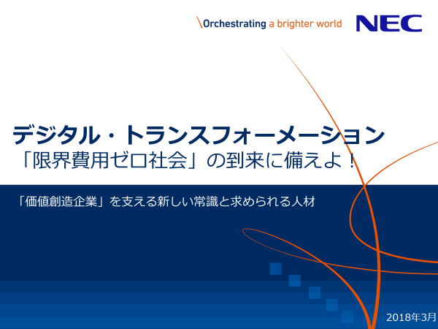

「デジタル・トランスフォーメーション」とは新しい技術でもなければ、新しい商材でもありません。あるいは、デジタル･テクノロジーを駆使して新しいビジネスを創ることではありません。様々な伝統的な仕事のやり方や社会の仕組みを大きく転換し、変革をもたらす「現象」といえるでしょう。
そんなデジタル・トランスフォーメーションが注目されるようになったのは、ビジネス環境の不確実性が高まり、変化のスピードが加速しているからです。ビジネス環境の変化に即応し、ダイナミックにビジネスの仕方を変えてゆかなければ、もはや企業は生き残れません。
また、新興国の経済発展は地球資源の枯渇を加速しています。徹底して無駄を排し、効率化を推し進めなくては、サステイナブルな社会を実現することはできません。デジタル・トランスフォーメーションは、そんなこれからの社会の要請に応えるためにも、実現しなければならないことなのです。
「これは、かなりやっかいなオーダーだなぁ」
住宅設備機材メーカーで生産管理を担当している吉田が、画面に表示された注文を見てつぶやいた。普段、あまり注文されることのないオプションが並んでいる。しかも希望納期がたったの１週間だ。
また昔の感覚で反応してしまった。そしてまた、いつものように苦笑いだ。
３年前なら、「バカヤロー！」と営業に突っ返していただろう。しかし、新しいシステムが動き始めた今となっては、そんなストレスを感じることはなくなった。むしろ余裕さえある。
以前であれば、工程の段取り替え、部材の手配、作業者のスケジュール調整など、個別のシステムとにらみ合って確認し、それぞれの現場に頭を下げてやりくりしてもらわなければならなかった。そして現場もまた大騒ぎで段取りを組み直す。部材の手配もし直さなくてはならないが、それも業者と連絡を取り、無理を通してもらわなくてはいけない。そんな大騒ぎを一通り済ませても仕様変更がスケジュールを狂わせる。どんなに頑張っても１ヶ月はかかっていただろう。それが、１週間で「余裕」なのだから驚きだ。
工場の設備、作業者のスキルやスケジュール、部材の在庫、部品メーカーの工程までが、全てリアルタイムで把握され、オーダーや現場の進捗に応じて、スケジュールや手配がダイナミックに変わってゆく。
最短納期で最低コストを実現するためにはどうすればいいのかをAI（人工知能）が見つけ出し、現場に指示を出し製造設備や搬送装置を制御する。外注先への発注も自動で行われる。もちろん品質についても徹底した検査が行われ、その結果もまたAIで解析されて、製造装置の設定データを常に最適な状態に保っている。
設備のメンテナンスのタイミングも、それぞれに組み込まれたセンサー・データや稼働状況、スケジュールから割り出し、工程への影響が一番少ないタイミングを教えてくれるので、設備稼働率が３割以上も向上した。それらは製造原価にも反映され、高品質で低価格が圧倒的な競争力となって、もはや他社の追従を許さない。
数パーセント、あるいは数十パーセントの改善のために、これまで膨大なシステム投資をおこなってきたが、それはいったいなんだったのだろう。それが限界であり常識だと思っていた。しかし、そんな常識はもはや過去の話だ。
設備も人も部材も外注先も全てがデータ化され、ネットにつながりリアルタイムで現場が把握される。いわば、コンピュータの中に「現場の全てが再現」されている。そして、再現された「デジタルな全ての生産資源」を使い、条件を変えながら手配や段取りの最適なやり方をAIが見つけ出してくれる。そして現場を動かし、変化した現場の状況が再びコンピュータに戻され、最適なやり方を更新してゆく。
コンピュータ世界にある「再現されたデジタルな現場」と「実際の工場の現場」がリアルタイムでつながり、一緒になって改善活動を繰り返しながら、最適な手配や段取りをすすめてくれる。同じシステム投資でも、かつてとは桁違いの効果だ。
「おっと、また新しい注文だ。これもまたやっかいなオーダーだなぁ。」
また愚痴が口をついてしまった。もう、そんな心配はいらないのだが、染みついた感覚は簡単には消えないものだ（苦笑）。

「デジタル・トランスフォーメーション（Digital Transformation/DX）」
そんな言葉をあちらこちらで目にするようになりましたが、そのひとつのカタチがこの物語です。

これまでの何パーセント、あるいは、十数パーセントの改善ではなく、何倍、何十倍の成果が、テクノロジーの進化によって実現するでしょう。ビジネスの価値基準、例えば、価格、期間、生産性などのこれまでの常識を劇的に転換し、圧倒的な競争優位を実現できるかもしれません。そのために、AIやロボット、センサーやネットワークなどのデジタル･テクノロジーを駆使しして、ビジネスの仕組みを根本的に作り替えてしまおうというのです。
このような変革は、製造業に限った話しではありません。流通業や金融業、サービス業や公共事業にも拡がっています。
「デジタル・トランスフォーメーション」とは新しい技術でもなければ、新しい商材でもありません。あるいは、デジタル･テクノロジーを駆使して新しいビジネスを創ることではありません。様々な伝統的な仕事のやり方や社会の仕組みを大きく転換し、変革をもたらす現象といえるでしょう。

そんなデジタル・トランスフォーメーションが注目されるようになったのは、ビジネス環境の不確実性が高まり、変化のスピードが加速しているからです。ビジネス環境の変化に即応し、ダイナミックにビジネスの仕組みを変えてゆかなければ、もはや企業は生き残れません。
また、新興国の経済発展は地球資源の枯渇を加速しています。徹底して無駄を排し、効率化を推し進めなくては、サステイナブルな社会を実現することはできません。デジタル・トランスフォーメーションは、そんなこれからの社会の要請にも応えるためにも、実現しなければならないことなのです。
目次
デジタル・トランスフォーメーションとは何か 6
「限界費用ゼロ社会」を引き寄せるデジタル・トランスフォーメーション 7
様々な産業に変革を促すデジタル･トランスフォーメーション 10
デジタル・トランスフォーメーションの定義 14
デジタル･トランスフォーメーションへの期待 18
デジタル・トランスフォーメーションの全体像 21
デジタル・トランスフォーメーションを支えるテクノロジー 27
デジタル・トランスフォーメーションとサイバー・フィジカル・システム 28
デジタル・トランスフォーメーションを支えるテクノロジー 33
デジタル・トランスフォーメーションを支えるテクノロジー 【参考】 40
デジタル・トランスフォーメーション実現のための取り組み 51
デザイン思考・リーン・アジャイル・DevOpsの関係 54
あらゆる組織は、サービス・プロバイダーへと進化する 61
製品やサービスの市場投入までのプロセス：これまで 64
製品やサービスの市場投入までのプロセス：これから 66
SIビジネスのデジタル・トランスフォーメーション 69
ICTに求められる需要は“工数提供”から“価値実現”へ 70
「共創」の３つの意味／イノベーションを生みだす原動力 74
SIビジネスのデジタル・トランスフォーメーション 78
デジタル・トランスフォーメーションを実践するステップ 82
２つの情報システムの思想と文化の違い乗り越えて「バイモーダルSI」へ 87
デジタル・トランスフォーメーション時代に求められる人材 91
私たちはお客様にこんな応対をしてはいないだろうか 92
デジタル・トランスフォーメーションを主導するクロスオーバー人材 95
加速する時代のスピードに対応できる人材 100
常にテーマや問いを発し続けられる人材 104

デジタル・トランスフォーメーションとは何か

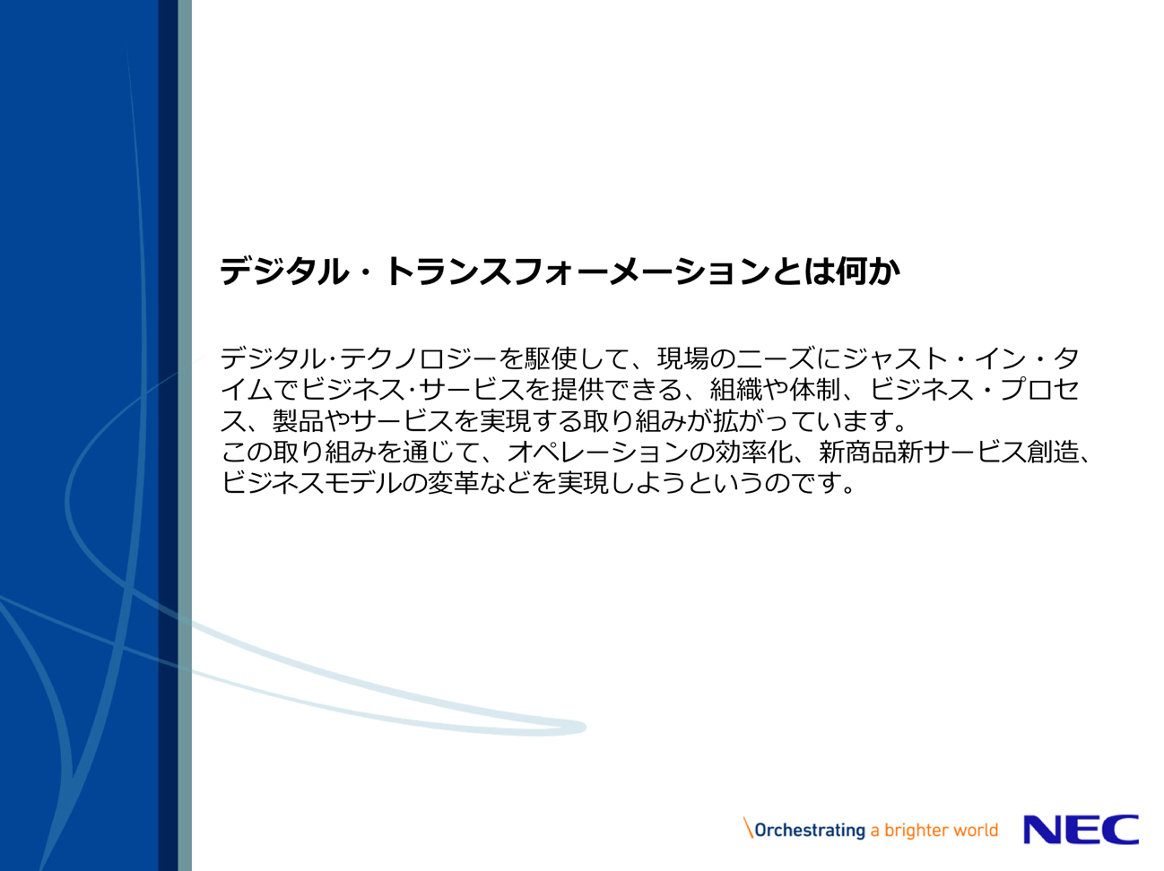

「限界費用ゼロ社会」を引き寄せるデジタル・トランスフォーメーション

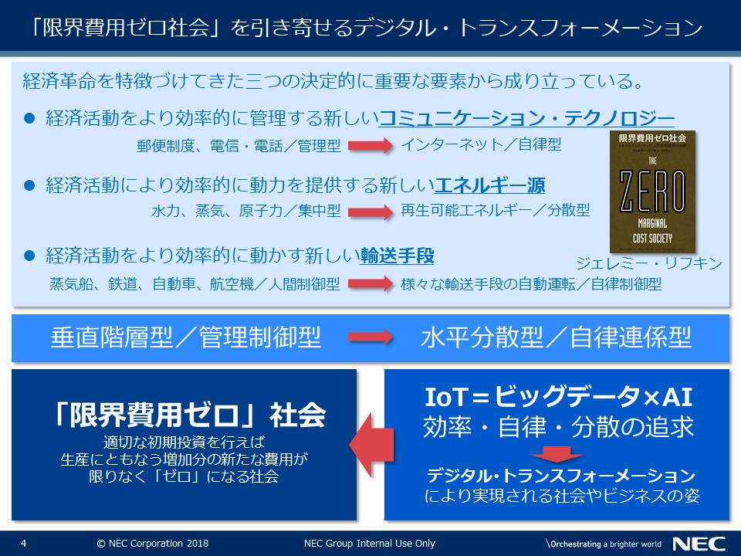

文明批評家のジェレミー・リフキンは、その著書「限界費用ゼロ社会」の中で、経済パラダイムの大転換が進行しつつあると述べています。テクノロジーの発展により、効率性や生産性が極限にまで高まり、モノやサービスを生み出すコスト(限界費用)は限りなくゼロに近づくと予見しています。そして、将来モノやサービスは無料になり、それに代わり、人々が協働でモノやサービスを生産し、共有し、管理する共有型経済(シェアリング・エコノミー)が拡がり、新しい社会が実現するとしています。その背景には、あらゆるものごとをデータで捉え、AIによって最適解を見つけ出し、社会やビジネスを動かすIoT（モノのインターネット）の普及があるとしています。
デジタル･トランスフォーメーションが進んでゆけば、「限界費用ゼロ社会」が到来することになるかもしれません。そんな時代に企業として生き残り、成長してゆくためには、これまでの常識を転換し、新たな常識に向きあってゆかなければなりません。
【本文】
文明批評家のジェレミー・リフキンは、その著書「限界費用ゼロ社会」の中で、経済パラダイムの大転換が進行しつつあると述べています。
彼は、これまでの歴史を振り返り、過去の産業革命は、3つの分野でのイノベーションによって生みだされたとしています。
- 経済活動をより効率的に管理する新しいコミュニケーション・テクノロジー
- 経済活動により効率的に動力を提供する新しいエネルギー源
- 経済活動をより効率的に動かす新しい輸送手段
テクノロジーの発展により、これらの効率性や生産性が極限にまで高まり、モノやサービスを生み出すコスト(限界費用)は限りなくゼロに近づくと予見しています。そして、将来モノやサービスは無料になるとものべています。それに代わり、人々が協働でモノやサービスを生産し、共有し、管理する共有型経済(シェアリング・エコノミー)が拡がり、新しい社会が実現するというのです。
このような社会が数年のうちに実現する事はありませんが、確実にその方向に向かってゆくことは確かでしょう。例えば、自家用車を持っている人が空いている時間を提供しタクシーのように人を乗せて運ぶ「Uber」、自宅の空き部屋や使っていない家を宿泊所として人に貸し出す「Airbnb」、印刷所が持っている印刷機を貸し出す「ラクスル」などのサービスが普及しはじめています。
私たちは、そんな「限界費用ゼロ社会」の到来を見越してビジネスのあり方を模索してゆかなければなりません。

彼は、このような社会が実現する背景に、IoT（モノのインターネット）の普及があるとしています。
- 膨大な数のセンサーにより、あらゆる「ものごと」がデータとして集められます。
- 集められた膨大なデータ（ビッグデータ）をAI（人工知能）によって解析して最適解を見つけます。
- その最適解で機器を制御し、人に指示を与えて、効率性や生産性を高めてゆきます。
こうやって生じた「ものごと」の変化は再びセンサーで捉えられ、同じサイクルを繰り返します。このようなIoTの仕組みが、効率性や生産性を極限にまで高めて「限界費用ゼロ社会」を生みだすというのです。
冒頭のショートストーリーで紹介した出来事は、そんな「限界費用ゼロ社会」の先駆けとなる近未来の物語です。この物語でも語られているように、旧態依然とした常識は崩壊します。
デジタル･トランスフォーメーションが進んでゆけば、ここに紹介した「限界費用ゼロ社会」が到来することになるかもしれません。そんな時代に企業として生き残り、成長してゆくためには、自分たちにすり込まれた常識を転換し、お客様と共に新たな常識を生みだしてゆかなければなりません。

【出典・関連図書】
限界費用ゼロ社会 〈モノのインターネット〉と共有型経済の台頭・ジェレミー・リフキン /NHK出版/2015

様々な産業に変革を促すデジタル･トランスフォーメーション

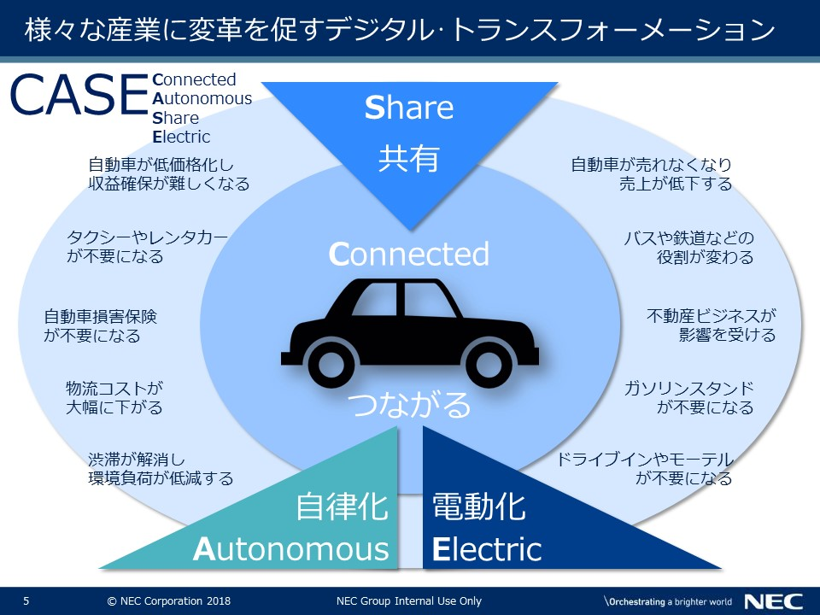

デジタル･トランスフォーメーションは、多くの産業を巻き込んで、社会全体に様々な変化をもたらす現象です。例えば、自動車産業におけるCASE（Connected／つながる、Autonomous／自律走行、Shared／共有、Electric／電動）の波は、自動車の生産台数を減少させ大幅な収益の減少を招くでしょう。また、損害保険は不要となり、タクシーやレンタカーの乗客が減少、バスや鉄道などの公共交通機関も影響を受けるでしょう。ガソリン・スタンドも必要なくなり駐車スペースも減少するので都市計画も変わり、建設や不動産にも変化が起きるでしょう。トラックは運転手不要とればドライブインやモーテルが不要となり地域経済にも影響を与えます。このように、自動車業界だけではなく、その周辺の産業をも巻き込んで、破壊と変革を引き起こすのです。
デジタル･トランスフォーメーションとは、あらゆる産業に及び、既存の常識を破壊し、ビジネスや社会のあり方を根本的に変えようとしているのです。
【本文】
デジタル･トランスフォーメーションは、多くの産業を巻き込んで、社会全体に様々な変化をもたらす現象です。自動車産業を例にどんな変化が起きるのか、それが他の産業にどのような影響を与えるのかを考えてみましょう。

■自動車業界に押し寄せるCASEの波
自動車産業には、いまCASEの波が押し寄せています。CASEとは、Connected（つながる）、Autonomous（自律走行）、Shared（共有）、Electric（電動）を意味する言葉です。
いま自動運転の話題を目にする機会が増えましたが、自動運転は1台の自動車が単独で周囲を認識しただけでは実現しません。カーブの先にある障害物や300m先にある車線規制、死角となっている交差点からの他の自動車や自転車の侵入などの予測は、自動車同士がお互いに接続され、あるいは信号機や道路上に設置されたセンサーからの情報を得て初めて分かります。また、目的地に向かう途中の道路標識や信号機、建物などの立体的な配置も正しく把握されていなくてはなりません。そのためには膨大なデータ量の3次元地図が必要となります。それらを全て自動車が持っているのは大変なことで、必要に応じてクラウドからダウンロードする必要があります。また、道路の周辺環境は変わり続けます。その変化を捉えた自動車はクラウド上の3次元地図に更新情報を送り、その近辺を走る他の車の地図を更新します。そんなConnectedなくしてAutonomousは実現できません。
自動車がインターネットにつながれば、それぞれの稼働状況をリアルタイムで共有することができます。ならば空いている時間をお互いに融通し合えば、いまほど沢山の車はいりません。つまりSharedが実現するので。
スペースの効率化や地球資源の有効活用の視点からも、また利用者の経済的な負担の削減と公共交通機関と異なり個人で自由に目的地へ移動できる利便性もSharedを加速させることになるでしょう。
さらに排気ガスや騒音などの環境負荷の低減や部品点数の減少に伴う製造コスト削減への要請からElectricもまた大きな流れとなっています。中国やEUヨーロッパ諸国ではガソリンやディーゼルで駆動する自動車を法律で規制しElectricへの移行を強制する動きも出てきました。

このような状況に対応しようと自動車各社は取り組みを加速しています。例えば、ダイムラー、BMW、アウディの3社がNOKIAから共同買収したHERE社は、Autonomousに欠かせない世界各地の3Dマップデータを保有する企業で、この分野での競争力を高めようとしています。また、ダイムラー社が展開しているCAR 2 GOという乗り捨て型のカーシェアサービスは、Shareのノウハウをいち早く手に入れようという取り組みと言えるでしょう。さらにトヨタは、自動車を売るのではなくモビリティ（移動）をサービスとして提供するためのプラットフォーム「e-Palet」を発表しました。自動車各社は、いまCASEの呑みに呑み込まれまいと模索をはじめています。
また、我が国の国土交通省も「先進安全自動車（AVS/Advanced Safety Viecle）」や「自動車関連利活用に関する将来ビジョン」などの取り組みを通じて、この動きを支えています。

■CASEによる産業や社会へのインパクト
CASEがすすむことで先ず影響を受けるのは自動車産業自身です。自動車の生産台数が減少します。製造コストが減少するので販売価格も下がるでしょう。自動車産業は収益の減少を余儀なくされます。
また、保険会社への影響も大きなものになります。完全自動運転になれば交通事故の責任は製造者である自動車会社になります。そうなると交通事故の責任が運転者側にあることを前提に組み立てられた損害保険は不要となります。完全自動運転が普及するまでには時間はかかりますが、部分的な自動運転が普及する過程で交通事故は減少し、保険会社の収益に変化をもたらすことは避けられません。
交通事故が減少すれば自動車整備工場の仕事も減少します。またタクシーやレンタカーの乗客が減少します。既にライド・シェアサービスが普及している米国や東南アジアでは多くのタクシーやレンタカー会社は倒産に追い込まれています。バスや鉄道などの交通会社や公共交通機関も影響を受けるでしょう。
ガソリン・スタンドも必要なくなります。既に自動車の燃費が向上し採算がとれないガソリン・スタンドの廃業が増えていますが、これがElectricになれば完全に不要になります。
自動車の台数が減るので駐車スペースも減少します。そうなると建設や不動産にも変化が起きるでしょう。都市計画のあり方も変わってしまいます。
物流のためのトラックも運転手不要となり、また休憩も不要で、タンデム走行（複数の自動車が短い車間距離で連なって走行すること）も可能になることから、輸送効率は大幅に向上しコストも下がります。特に米国のような広大な国土を抱えるところでは数日間かけてのトラック輸送が行われていますが、Autonomousになれば運転手がいないので、道路沿いのドライブインやモーテルも不要になり地域経済にも大きな影響があるでしょう。
自動車の台数が減少し、自動車同士や信号機がつながってお互いに情報交換をしながら走行すれば渋滞も解消されます。これもまた運送や移動の効率化に貢献しますが、道路の補修や工事も減少し、建設業界の収益構造にも影響を与えます。高速道路網などの道路計画にも影響があるでしょう。

このように、自動車業界に押し寄せるCASEの波は、自動車業界だけではなく、その周辺の産業までも巻き込んで、破壊と変革を引き起こすのです。

■様々な産業に変革を促すデジタル･トランスフォーメーション
自動車産業に限ったことではありません。デジタル･テクノロジーの拡大は様々な産業に及びます。
無人レジの普及は流通業やその雇用のあり方、それに伴うコスト構造を大きく変えてしまいます。3次元プリンターや工場の完全自動化を推し進めれば、労働単価の地域格差は意味をなくし、オフショアでの生産から消費地に近いところへ工場の立地が進むかもしれません。
MOOCs(Massive Open Online Courses) の登場は、高等教育のあり方を大きく変えてしまう可能性があります。MOOCsは、インターネット上で誰もが無料で受講できる大規模な開かれた講義のことで、条件を満たせば修了証が交付されます。高額な費用がかかる高等教育の価値が疑問視され、一流大学を含む世界有数の高等教育機関でさえも、これに対抗するサービスを低価格あるいは無料で提供せざるを得ない状況に追い込まれています。

ICTすなわちデジタル･テクノロジーの進化がもたらすデジタル･トランスフォーメーションとは、あらゆる産業を巻き込んで、既存の常識を破壊し、ビジネスや社会のあり方を根本的に変えようとしているのです。先に紹介した「限界費用ゼロ社会」へと社会が大きく動き始めているのです。

【出典・関連図書】
CASE : 独ダイムラー社（Daimler AG）が、2016年頃より、将来の自動車の特徴を示す言葉として使い始め、一般にも使われるようになった。
国土交通省「先進安全自動車（AVS/Advanced Safety Viecle）」
http://www.mlit.go.jp/jidosha/anzen/01asv/resourse/data/asv6pamphlet.pdf
国土交通省「自動車関連利活用に関する将来ビジョン」
http://www.mlit.go.jp/common/001066883.pdf

デジタル・トランスフォーメーションの定義

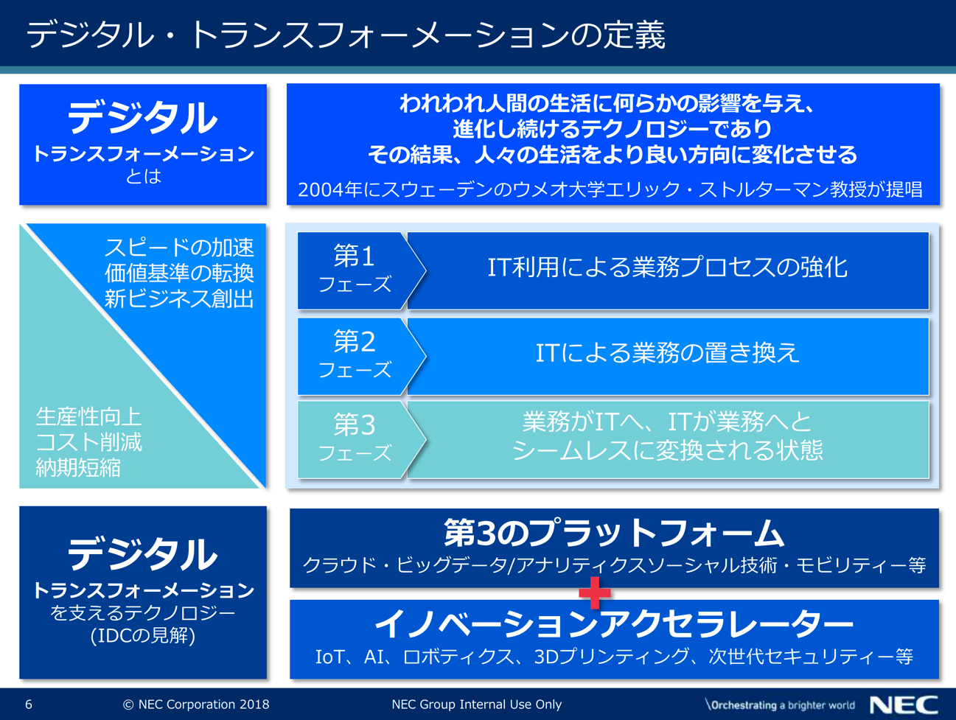

デジタル・トランスフォーメーションとは、「ITの浸透が、人々の生活をあらゆる面でより良い方向に変化させる」という概念で、2004年にスウェーデンのウメオ大学のエリック・ストルターマン教授が提唱したとされています。彼は、そこに至る段階を3つのフェーズに分けて説明しています。
- 第1フェーズ：IT利用による業務プロセスの強化
- 第2フェーズ：ITによる業務の置き換え
- 第3フェーズ：業務がITへ、ITが業務へとシームレスに変換される状態
また、調査会社IDCは、第3のプラットフォーム（クラウド・ビッグデータ/アナリティクス・ソーシャル技術・モビリティーなど）がこれを支えるとし、ここに投資することが、今後の企業の成長にとって重要であるとしています。ただ、「第3のプラットフォーム」を導入するだけで実現できるものではなく、テクノロジーによって、従来のビジネス・モデルの変革をしなければ、実現する事はないとも述べています。
【本文】
■デジタル･トランスフォーメーションの定義
「ITの浸透が、人々の生活をあらゆる面でより良い方向に変化させる」

2004年にスウェーデンのウメオ大学のエリック・ストルターマン教授が提唱したデジタル・トランスフォーメーションの概念です。彼は、デジタル･トランスフォーメーションに至る段階を3つのフェーズに分けて説明しています。
- 第1フェーズ：IT利用による業務プロセスの強化
- 第2フェーズ：ITによる業務の置き換え
- 第3フェーズ：業務がITへ、ITが業務へとシームレスに変換される状態

第1フェーズ：IT利用による業務プロセスの強化
業務の効率や品質を高め、それを維持してゆくために、業務の仕組みや手順、すなわち業務プロセスの標準化が行われてきました。そしてマニュアルを作り、現場で働く従業員にそのとおり守らせることで、標準化された業務プロセスを徹底させ、業務の効率や品質を維持してきたのです。しかし、人間がそこで働く以上、徹底した業務プロセスの遵守は難しく、ミスも犯します。そこで、標準化された業務プロセスを情報システムにして、現場で働く従業員にこれを使わせることで、業務の効率や品質を確実にしようというのです。言葉を換えれば、紙の伝票の受け渡しや伝言で成り立っていた仕事の流れを情報システムに置き換える段階です。
第2フェーズ：ITによる業務の置き換え
第1フェーズは、人間が働くことを前提に、標準化された業務プロセスを現場に徹底させるためにITを利用する段階でした。その業務プロセスを踏襲しつつも、ITに仕事を代替させ自動化するのがこの段階です。これにより、人間が働くことに伴う労働時間や安全管理、人的ミスなどの制約を減らし、効率や品質をさらに高めることができます。
第3フェーズ：業務がITへ、ITが業務へとシームレスに変換される状態
人間が働くことを前提に最適化された業務プロセスを、機械が働くことを前提に最適化された業務プロセスへと組み替え、さらなる効率と品質の向上を実現仕様という段階です。さらに、業務の現場での「ものごと」をデータとして把握し、ITで最適解を見つけ出し、それを現場にフィードバックし、一層の改善を図ろうとします。言うなれば、ビジネスの現場とITが一体となって改善活動を繰り返しながら、ビジネスの価値基準、すなわち期間やコスト、品質などの常識を変革しようというわけです。デジタル･テクノロジーを駆使して、業務プロセスやビジネス・モデルを変革する段階と読み替えることもできるでしょう。

この第３フェーズになることで、デジタル･トランスフォーメーションが達成されるとしています。

- デジタル・トランスフォーメーションを支えるテクノロジー
調査会社IDCは、ITプラットフォームには、第1のプラットフォームから第3のプラットフォームがあるとしています。
- 第1のプラットフォーム：集中処理型のコンピューターシステム
- 第2のプラットフォーム：クライアント/サーバーシステム
- 第3のプラットフォーム：クラウド・ビッグデータ/アナリティクス・ソーシャル技術・モビリティーなど
現在は、第2プラットフォームから第3のプラットフォームへのシフトが進んでいる段階だとしています。

IDCはデジタル・トランスフォーメーションを「企業が第3のプラットフォーム技術を利用して、新しい製品やサービス、新しいビジネス・モデル、新しい関係を通じて価値を創出し、競争上の優位性を確立すること」と定義し、これに投資することが、今後の企業の成長にとって重要であるとしています。

また、デジタル・トランスフォーメーションは、「第3のプラットフォーム」を導入するだけで実現できるものではないとも述べています。これらテクノロジーはあくまでも手段であり、従来の業務プロセスやビジネス・モデルの変革が実現しなければ、デジタル・トランスフォーメーションにはなりません。ストルターマン教授が提唱する第3フェーズに至って、はじめて実現するのです。

この変革を促進するものとして「イノベーション・アクセラレーター」の存在をあげています。具体的にはIoTや人工知能（AI）、ロボティクス、3Dプリンティング、次世代セキュリティなどです。これらテクノロジーの発達とともに、これまでにはできなかったことができるようになり、「人々の生活をあらゆる面でより良い方向に変化させる」社会へと発展するとしています。

【NECの取り組み】
「NECのデジタル技術が実現する「4つの変革」 → NECの取り組み①.pptx

【出典・関連図書】
INFORMATION TECHNOLOGY AND THE GOOD LIFE Erik Stolterman & Anna Croon Fors Umeå University /2004
http://www8.informatik.umu.se/~acroon/Publikationer%20Anna/Stolterman.pdf
国内デジタル・トランスフォーメーション（DX）成熟度に関するユーザー調査結果を発表
https://www.idcjapan.co.jp/Press/Current/20170406Apr.html

デジタル･トランスフォーメーションへの期待

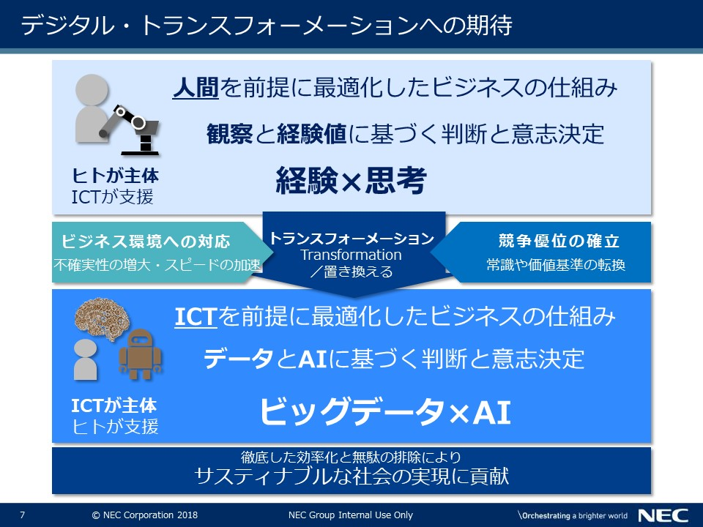

ビジネスは人間が働くことを前提にその仕組みが作られてきました。しかし、それでは労働時間や福利厚生、安全管理などの制約条件に縛られ、人的ミスも払拭することはできません。また、個人の経験値あるいは先入観に左右されてしまいます。従来は、この制約の中で、コスト削減や生産性の向上をめざしてきました。しかし、制約がある以上、成果は頭打ちとなり、さらなる改善の足かせとなります。しかし、AIやロボットなどのテクノロジーの発展により、人間の関与を減らしビジネスの仕組みを作ることができるようになり、これまでには考えられなかった劇的な改善や、圧倒的な競争力を手に入れられるかもしれないのです。また、ICTにしかできないことを駆使して、新しいビジネス･モデルを創り出し、新たなマーケットを切り拓くことも可能になるでしょう。
「人間を前提」にすることから「ICTを前提」とした仕組みへ転換すれば、ビジネスや社会のあり方が根本的に変わってしまう。
デジタル・トランスフォーメーションとは、そんな変革です。
【本文】
「デジタル･トランスフォーメーション」の「トランスフォーメーション（変換する、あるいはすっかり変える）」とは、どういうことかを掘り下げてみることにしましょう。

ICTとビジネスの関係を振り返れば、これまでのビジネスは、人間が働くことを前提にプロセスや仕組みが作られてきました。無駄を無くし、効率よく、品質を高められるようにとそれらの改善が進められてきました。そのプロセスをプログラムに置き換えたものが情報システムです。これを現場の人たちに使わせ、そのプロセスを徹底させることで、業務の効率化や品質を向上させ、維持してきました。
しかし、人間が働けば、様々な制約条件に縛られます。労働時間や福利厚生、安全管理などは絶対的な条件です。人的ミスも完全になくすことはできません。従来は、このような制約の中で、コスト削減や時間短縮、品質向上をめざしてきました。しかし、それも行き着くところまで来てしまいました。膨大なシステム投資をしても、人間が働くことの制約がある以上、数パーセント、あるいは十数パーセントの改善が関の山です。また、観察と経験値に基づく判断と意志決定は、個人の経験値あるいは先入観に左右され、さらなる改善の足かせとなります。
しかし、多くの仕事をロボットやAIに任せれば、人間が働くことの制約がなくなります。テクノロジーの進化は、それを可能にしようとしています。そうなれば、ビジネスの仕組みも人間の制約を考慮せずに組み立てることができます。その結果、同じシステム投資であっても、数倍、あるいは数十倍の効果が見込めるかもしれません。また、データとAIに基づく判断と意志決定にたよれば、人間の経験値や先入観を排除でき、これまでには考えられなかった劇的な改善が可能となり、圧倒的な競争力を手に入れられるかもしれないのです。
また、ICTにしかできないことを駆使して、これまでにはなかった新しいビジネス･モデルを創り出すことで、新たなマーケットを切り拓くことも可能になるでしょう。

「人間を前提」にすることから「ICTを前提」とした仕組みへ転換すれば、ビジネスや社会のあり方を根本的に変わってしまう。

例えば、こんな取り組みが始まっています。
- 決済や融資、国際送金など、既存の金融機関が収益の柱としている事業を、僅かな手数料で、しかもスマートフォンから即座におこなえるベンチャー企業の金融サービス
- 航空機用ジェットエンジンや自動車タイヤなどのメーカーが商品をサービスとして貸し出し、使用時間や利用内容に応じて課金するサービス
- 特注品を標準品と変わらない金額と納期で提供しようという製造業の取り組み
- リモートワークで子育て世代の女性を労働力として活用したり社員の労働生産性を向上させたりする取り組み
- 個人の自家用車をタクシーや荷物の配送に使えるようにするサービス
- 個人住宅を宿泊用に貸出しできるサービス など

デジタル・トランスフォーメーションとは、そんな変革です。

【NECの取り組み】
「NECの取り組み事例」 → NECの取り組み②.pptx

デジタル・トランスフォーメーションの全体像

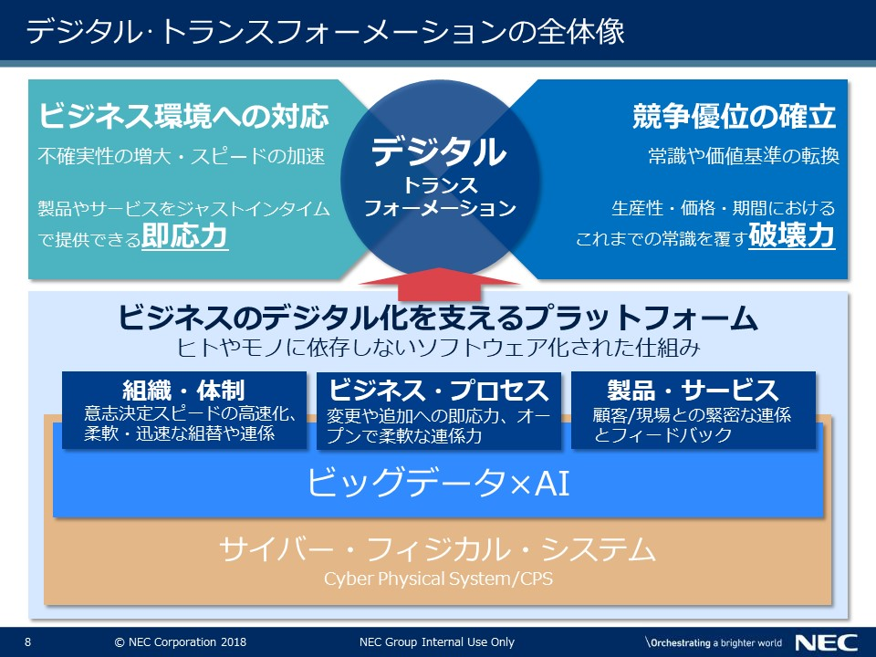

デジタル・トランスフォーメーションとは、デジタル・テクノロジーの発展が、伝統的な仕事のあり方や社会の仕組みを根本的に変えてしまい、「限界費用ゼロ社会」のような新しいパラダイムを生みだす「現象」です。
この大きな流れを押し戻すことはできません。ならば、この流れにしっかりと乗って、その実現を主導してゆくことで、私たちは新たな役割を切り拓いてゆくことができます。そのためには、デジタル･テクノロジーを駆使して、現場のニーズにジャスト・イン・タイムでビジネス･サービスを提供できる、組織や体制、ビジネス・プロセス、製品やサービスを実現しなくてはなりません。これにより、「製品やサービスをジャスト・イン・タイムで現場に提供できる即応力」と「生産性・価格・期間などの常識を覆す破壊力」を手に入れることができます。そのために、ヒトやモノに依存した仕組みではなく、ビジネスに関わるデータを全て捉え、それを解析し、最適解を見つけてビジネスを動かす「サイバー・フィジカル・システム（広義のIoT）」が必要となります。
【本文】
■デジタル・トランスフォーメーションという「現象」
本書の冒頭でも述べたように、デジタル・トランスフォーメーションという新しい商材や技術が登場した訳ではありません。ICTすなわちデジタル・テクノロジーの進化が、伝統的な仕事のあり方や社会の仕組みを根本的に変えてしまい、「限界費用ゼロ社会」のような新しいパラダイムを生みだす「現象」を意味する言葉です。

この大きな流れを押し戻すことはできません。ならば、この流れにしっかりと乗って、デジタル・トランスフォーメーションの実現を支え、それを主導してゆくことで、私たちの新たな役割を切り拓いてゆくことが正しい選択です。

■デジタル・トランスフォーメーションがもたらすビジネスの変革

ICT（デジタル･テクノロジー）を駆使して、現場のニーズにジャスト・イン・タイムでビジネス･サービスを提供できる、組織や体制、ビジネス・プロセス、製品やサービスを実現する

お客様や店舗、営業や工場など、ビジネスの現場は時々刻々動いています。その変化をデータで捉え、現場が”いま”必要とする最適なサービスを即座に提供できる。そんなビジネスの仕組みが常識となってゆくでしょう。
業務手順を変えればいいとか、ICTを使って迅速な業務処理ができればいいというレベルでの対応では実現できるものでありません。組織の役割や機能にも及び、組織体制も変わらなくてはなりません。ビジネス･プロセスや業績評価基準も変わるでしょう。また、製品やサービスのあり方、つまり収益のあげ方やお客様に提供する価値も変わります。

これまでの仕事の常識が根本的に変わります。人間の役割も求められるスキルや能力も変わります。そんな変革が迫っています。

■ビジネスのデジタル・トランスフォーメーションによって起こること
デジタル・トランスフォーメーションによって、ビジネスは２つの新しい変化を手に入れます。
- 不確実性が増大し、スピードが加速するビジネス環境に対応するために、製品やサービスをジャスト・イン・タイムで現場に提供できる即応力を手に入れる。
- これまでの常識や価値基準を劇的に転換し、圧倒的な競争優位を手に入れるために、生産性・価格・期間などの常識を覆す破壊力を手に入れる。

「即応力」を手に入れるためには、前節でも説明したように、業務プロセスへの人間の関与をできるだけ少なくしなくてはなりません。つまり、業務プロセスを、デジタル・テクノロジーを駆使して徹底して自動化することです。また、ビジネスに関わる事実をデータで捉え、それを解析し、「見える化」できなくてはなりません。そして、必要であれば直ちに業務プロセスを実現している情報システムを手直しし、あるいは機器を制御し対処します。これが「業務プロセスのデジタル化」です。これにより、ビジネスの最前線で必要とされるサービスをジャスト・イン・タイムで提供できる仕組みを持つことができます。

ビジネスの基本的な運営に人間の関与を減らし、人間は戦略やビジネス・モデルの策定、あるいは顧客とのホスピタリティの維持などの人間にしかできない役割を担わせよう

そんな取り組みが必要になります。

また「破壊力」を手に入れるためには、業務プロセスのデジタル化を徹底することでビジネスの価値基準を転換することが必要です。
「価値基準を転換」するとは、いままでの当たり前を、新しい当たり前に上書きし、新しい常識を人々の心に植え付けてしまうことです。
例えば、いままで1万円が相場だった金額を100円で提供でるようにすることや、1週間が常識だった納期を翌日にしてしまうようなことです。これによって、いままでの常識を覆す「破壊的（Disruptive）」な競争力を手に入れることができます。
そんな新しい常識が定着すればもはや後戻りはできません。そして、その流れをさらに加速するような新たな取り組みも生まれてくるでしょう。そうやってデジタル･トランスフォーメーションの進行もまた加速してゆきます。

人間の関与を徹底して減らし、人間が関わることの制約を排除し、業務プロセスを刷新することで、新たな価値基準を実現する

これにより、以下の3つを実現します。
- 組織・体制：意志決定スピードの高速化、柔軟・迅速な組み替えや連係
- ビジネス･プロセス：変更や追加への即応力、オープンで柔軟な連係力
- 製品･サービス：顧客/現場との緊密な連係とフィードバック

■ビジネスのデジタル化を実現するためのプラットフォーム
このようなビジネスの変革を支えるためには、広範な業務に新しいデジタル･テクノロジー活かした情報システムが必要です。そうなればシステムの開発テーマは劇的に増えます。また、ビジネス現場のフィードバックにジャスト・イン･タイムで応えるためには、既存システムの変更や新たなシステム開発を直ぐにでもできなくてはなりません。
このような需要に応えるのに、個々のアプリケーション・システムをひとつひとつ作り込んでいることなのでできません。そこでこれらシステムを実現するために必要な基本的な機能を予め用意し、アプリケーション個別のコードを少し書いてアップロードするだけで、必要なアプリケーション・サービスを実現し、直ちにビジネスの現場へ提供できる仕組みが必要になります。
そんなビジネスのデジタル化を支えるプラットフォームが各社から登場しています。特定の産業分野に特化したもの、機械学習やデータ分析などの機能を得意としたもの、汎用的な業務の開発や運用をカバーするものなど、拡がりつつあります。

このようなプラットフォームを使う上で重要なことは、業務に必要な機能を持つ「システムを作る」ことではありません。ビジネスの現場に必要とされる「サービスを提供」することです。そして、ビジネス環境の変化に同期して、そのサービスはジャスト･イン・タイムで変化に追従させなければなりません。そのために、プラットフォームが必要とされるのです。

■デジタル・トランスフォーメーションの中核をなすビッグデータとAI
工場の生産ラインや店舗の売り場、オンライン･ショッピングサイトや様々なWebサービス、自動車や家電製品などの「現場」は、ネットワークを介してつながり、膨大なデータを送り出しています。そのビッグデータをAIにより解析し、最適解を直ちに見つけ出し、現場にフィードバックします。この仕組みにより、ビジネスのスピードを加速させ、柔軟・迅速に変化への対処ができるようになります。
例えば、流通ビジネスにおいては、消費者を理解する「データ」をどれだけ集められるかが、ビジネスの成否を分かちます。ここで言う「データ」とは、単なるPOSや販売データだけではなく、主義主張、趣味嗜好、人生観や悩み、ライフログ、生活圏などを含めて消費者を深く知るためのデータです。
この分野で先行しているAmazonは、様々なサービスを提供することで、このデータの収集に躍起になっています。ECサイトは当然のこと、AIスピーカーAmazon Echoによる個々人の音声や生活音のデータ、KindleやAmazon Prime Musicによる読書や音楽についての志向や関心事についてのデータ、リアル店舗であるAmazon Goやホール･フーズ・マーケット（Amazonが買収したスーパーマーケット・チェーン）から得られる購買志向や生活圏についてのデータなど、その範囲はますます拡大し、きめ細かさを増しています。
このようにして集めた膨大なデータ、すなわちビッグデータをAIによって解析し、個々人に最適化されたレコメンデーションや売れ筋商品の品揃え、次の仕入れやサービス開発、新しいビジネスの開発に役立てているのです。それを高速なサイクルで回し、変化への即応力を生みだしています。

現場データをきめ細かくリアルタイムで収集し、AIで解析して最適解を見つけ出して、それで現場を動かして再びそのデータを収集する

このように現実世界（Physical World）とデジタル世界（Cyber World）が一体となって、リアルタイムに改善活動を繰り返しながら、ビジネスの最適化を実現する仕組みが作られてゆきます。この仕組みは、「サイバー・フィジカル・システム（Cyber-Physical System、略してCPS）」と呼ばれています。

人間の選んだサンプルを観察や計測、経験値に頼って最適解を見つけ出すのではなく、あらゆる事実から生みだされたビッグデータを解析し、最適解を見つけ出すやり方へと変えてしまおうというのです。これにより人間の先入観に左右されない合理性と自動化によるスピード、そして確実性を手に入れ、これを高速で繰り返すことで、状況の変化に即応できるビジネスの仕組みを実現するのです。

デジタル・トランスフォーメーションは、このようなテクノロジーによりもたらされるビジネスや社会の変革なのです。

- CPSについては、IoTと同義に扱われることもあります。つまり、「IoTをセンサーでデータを収拾しネットワークで送り出す手段や仕組み」と狭く捉えるのではなく、「ビジネス価値を生みだす全体の仕組み=CPS」と広義に解釈する場合もあります。

【NECの取り組み】
「NECが取り組むデジタルトランスフォーメーション（DX）とサイバー・フィジカル・システム(CPS)」 → NECの取り組み③.pptx

デジタル・トランスフォーメーションを支えるテクノロジー

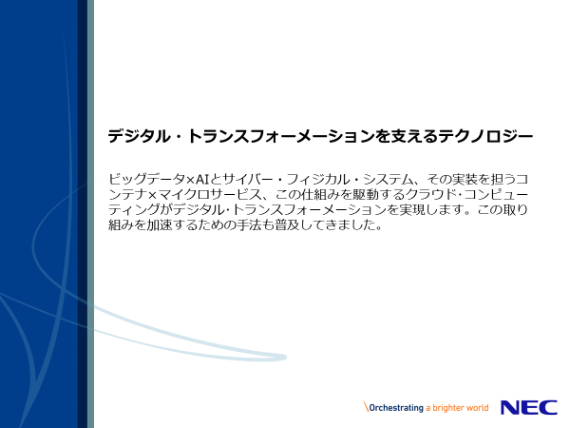

デジタル・トランスフォーメーションとサイバー・フィジカル・システム

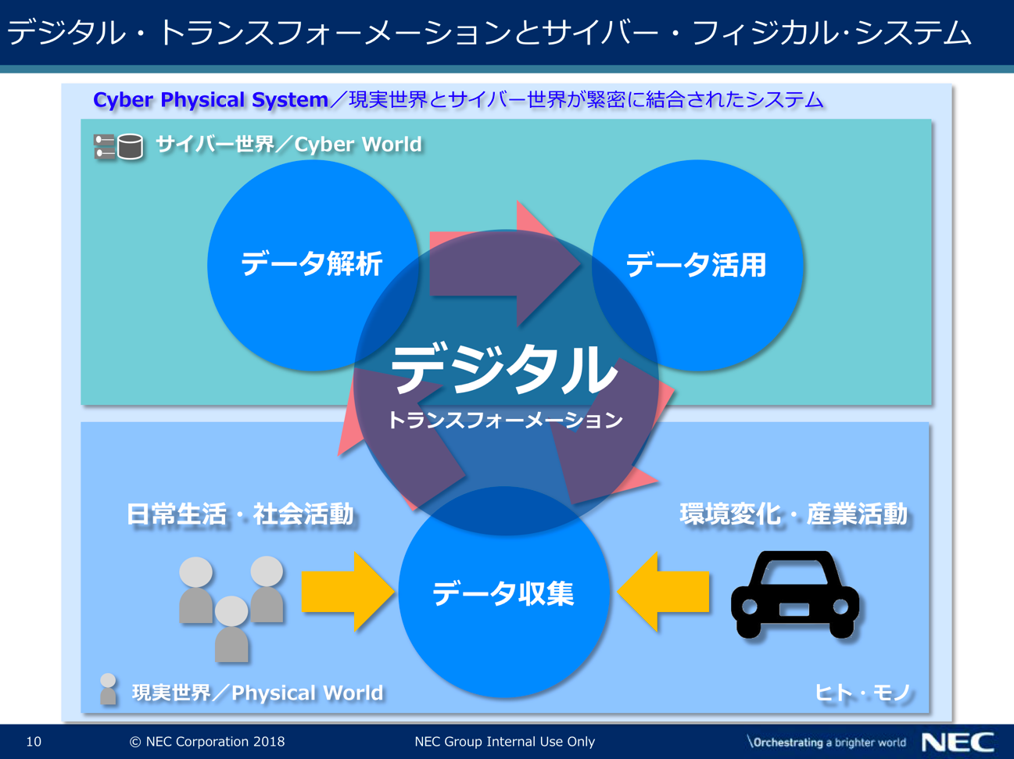

インターネットにつながるモノの数は増加し、ソーシャル・メディアやWebサービスの利用が増えればデータはさらに増え、きめ細かくなってゆき、より精度の高い現実世界のデジタル･コピー、すなわちデジタル・ツインがサイバー世界に築かれてゆきます。そのデータをAIで解析し、さらに正確な予測や最適な計画、アドバイスができるようになります。これを利用して現実世界が動けば、その変化は再びデータとして捉えられサイバー世界に送られます。そんな一連の仕組みが「サイバー・フィジカル・システム（CPS）」これを「（広義の）IoT」と捉える考え方もあります。
CPSは、これからの私たちの社会や生活、ビジネスを支える基盤になろうとしているのです。
【本文】
サイバー・フィジカル・システム（CPS）について、詳しく見てゆくことにしましょう。

■現実世界の「ものごと」をデータ化するIoTやソーシャル・メディア
私たちの住む「現実世界（Physical World）」は、様々なモノと多くのヒトで満ちあふれています。それらが、お互いに関係を持ち、影響を及ぼし合いながら社会や経済を動かしています。そんな現実世界はアナログで連続的、途切れることのない時間と物質によって満たされています。地理的な距離はモノやヒトを隔てる絶対的な壁であり、時間は不可逆的で巻き戻すことはできません。
そんなアナログな現実世界をモノに組み込まれたセンサーによってデータとして捉えようという仕組みがIoT（モノのインターネット／Internet of Things）です。

IoTにより、「現実世界のデジタル・コピーが作られてゆく」と解釈することもできます。そんな時々刻々の状態を写し撮ったデジタル・コピーが、インターネットの向こうにあるクラウド・コンピューティングの世界、すなわち「サイバー世界（Cyber World）」に送られ、積み上げられてゆきます。

このデジタル・コピーは、「現実世界とうりふたつのデジタルな双子の兄弟」という意味で「デジタル・ツイン（Digital Twin）」とも呼ばれています。
そんなデジタル・ツインはサイバー世界のデータですから、地理的距離を一瞬にして行き来でき、時間を自由に遡ることができます。それにより、
- 過去のデジタル・ツインに埋め込まれている事実から、ものごとの因果関係や原因を見つけ出す。
- これまで気付かなかった「ものごと」の間にある関係や規則を見つけ出す。
- いまどうなっているかをリアルタイムに教えてくれる。
- 膨大な選択肢の中から、最適な選択肢や組合せを教えてくれる。
- データに刻み込まれた規則性を見つけ出し、そこから未来を予見できる。

例えば、スマートフォンには、位置情報を取得するGPSや身体の動作を取得するセンサーが組み込まれています。私たちが、それを持ち歩き使用することで、日常の生活や活動がデータ化されます。ウェアラブルは身体に密着し、脈拍や発汗、体温などの身体状態がデータ化されます。
自動車には既に100ほどのセンサーが組み込まれています。住宅や家電製品、空調設備や照明器具などの「モノ」にもセンサーが組み込まれ、様々な出来事がデータ化されようとしています。それらがインターネットにつながり、取得したデータを送り出す仕組みが作られつつあります。

「ソーシャル・メディア」もまたデジタル・ツインを築く役割を担っています。例えば、私たちはスマートフォンやタブレットを使い、FacebookやLINEなどで、自分の心の内を語り、写真や動画、自分の居場所をデータ化してネットに送り出しています。また、流行や話題、製品やサービスの評判について、地域や時間を越えて様々な人たちと意見を交換しています。また「友達になる」や「フォローする」ことで、ヒトとヒトとのつながりもデータ化し、ネットに送り出しています。

他にも、オンラインでの買い物やWebサービスを利用することで、私たちの行動や世の中の出来事もデータ化されます。モノとコト、すなわち「ものごと」にかかわる膨大なデータが、ネットに送り出されているのです。

インターネットにつながっているモノは、2009年に25億個だったものが2020年には300〜500億個へと急増するとされています。ソーシャル・メディアもWebサービスもユーザーを増やしています。それらを通じて現実世界の「ものごと」が、きめ細かく、そしてリアルタイムでデータ化される仕組みが、築かれつつあるのです。

■ビッグデータから価値を生みだすAI
現実世界のデータは、インターネットを介してクラウドに送られます。インターネットにつながるデバイスの数の劇的な拡大やWebサービスが充実を続ける中、データ量は急速な勢いで増え続けています。このようなデータを「ビッグデータ」と呼びます。
現実世界のビッグデータは、集めるだけでは何の価値も生みだしません。解析して価値ある情報を見つけださなければ活かされることはありません。しかし、そのデータ量は膨大で、内容や形式は多種多様です。単純な統計解析だけでは、価値ある情報を引き出せません。この課題を解決する手段として、「人工知能（Artificial Intelligence/AI）」の技術に注目が集まっています。
例えば、日本語の文書や音声でのやり取りなら、言葉の意味や文脈を理解しなければなりません。また、写真や動画であれば、そこにどのような情景が写っているか、誰が写っているかを解釈できなければ役に立ちません。さらには、誰と誰がどの程度親しいのか、商品やサービスについてどのような話題が交わされたのかを読み取り、何らかの対処が必要かどうかといった解釈や判断を行わなくてはなりません。
文章や音声、画像や動画などの人間が生みだすデータばかりではなく、多種多様なセンサーが自動的に収集したデータもまた膨大な量になります。それらを解釈し、規則性や関係性を見つけ出して、役立つ情報にしてゆかなければなりません。このようなことにAIが活躍しています。

AIに関わる技術は様々ですが、その中核技術のひとつである「機械学習（Machine Learning）」が、いま大きな進展を見せています。それは、人間の脳の仕組みを参考にした「深層学習」が開発されたことです。もともとは、画像認識の技術として注目を集めましたが、ヘルスケアや故障診断、医療診断や金融取引などの様々な分野での応用が進み、その実用性が急速に高まっています。
囲碁や将棋の世界でトッププロを打ち負かしたのも、そんな深層学習の成果のひとつであり、特定の知的作業では人間の能力を超えるまでになっています。そんな技術を使うことで、次のようなことが実現します。
- 曖昧な音声での問いかけや命令を理解して、必要な情報やサービスを提供し、難しい機械の操作を代わってくれる。
- 人間が指示を与えたり操作したりしなくても、自分で学習し、判断・行動できるようになり、人間にしかできなかったことを代わりにやってくれる。
- 膨大なデータから見つけ出した規則性や関係性から、未来に何が起こるかを高い精度で予見してくれる。

■サイバー・フィジカル・システムとは
アナログな現実世界をデータで捉え、最適解を見つけ出し、現実世界とICTが一体となって社会を動かす仕組みが、「サイバー・フィジカル・システム（CPS/Cyber-Physical System）」です。これを「（広義の）IoT」とする考え方もあります。
インターネットにつながるモノの数は増加し、ソーシャル・メディアやWebサービスの利用が増えればデータはさらに増え、きめ細かくなってゆき、より精度の高いデジタル・ツインがサイバー世界に築かれてゆきます。そのデータをAIで解析し、さらに正確な予測や最適な計画、アドバイスができるようになります。これを利用して現実世界が動けば、その変化は再びデータとして捉えられサイバー世界に送られます。いま、そんな一連の仕組みが、私たちの社会や生活、ビジネスの基盤になろうとしているのです。

先に紹介した「ビジネスのデジタル化を実現するためのプラットフォーム」は、このCPSの仕組みをビジネスに実装するための機能を集積し、サービスとして提供する仕組みです。
データの収集、データの解析、データの活用といったCPSに必要とされる様々な機能を、扱いやすいインターフェース(Application Program Interface / API)と共に提供し、アプリケーションの開発や運用を容易にしようというものです。これにより、ビジネス・ニーズにジャスト･イン･タイムで対応するアプリケーション･サービスが実現できるのです。

デジタル・トランスフォーメーションを支えるテクノロジー

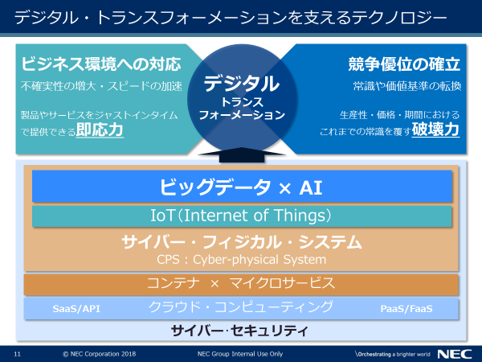

デジタル・トランスフォーメーションを支えるCPSにとって重要なテクノロジーについて整理しておきましょう。
IoT：あらゆる「ものごと」がインターネットに接続しデータを生みだす仕組み。CPSと同義で使われることもある。
マイクロ･サービスとコンテナ：プログラムを独立した単一機能の部品に分割し、それらを連結させることで、全体の機能を実現しようとする仕組み。これを実装する技術としてコンテナが注目されている。追加や変更の即応性を実現。
クラウド・コンピューティング：システム機能のサービス化、構築や運用の自動化、セキュリティのアウトソーシングを提供し、システム開発や運用の負担から人的リソースをビジネスやアプリケーションにシフトすることを支援する。
サイバー・セキュリティ：ビジネスがデジタル化すれば、サイバー･セキュリティは、もはやシステム課題ではなく経営課題として取り組まなければならない。デジタル･トランスフォーメーションを実現する上での優先テーマ。
【本文】
デジタル・トランスフォーメーションを支えるCPSにとって重要なテクノロジーである、IoT、コンテナとマイクロサービス、クラウド・コンピューティング、サイバー・セキュリティについて整理しておきましょう。

■IoT
IoT（Internet of Things）という言葉を最初に使ったのは、1999年、商品や荷物に付ける無線タグの標準化団体「Auto-ID」の創設者の一人であるKevin Ashton氏だとされています。彼はIoTを「無線タグを付したモノがセンサーとコンピュータを介してインターネットに接続される仕組み」と定義していますが、無線タグ普及の取り組みの延長線上での解釈と言えるでしょう。しかし、いまでは、より広い意味で使われることが増えています。
ひとつは、「現実世界の出来事をデータに変換しネットに送り出す機器や仕組み」です。モノに組み込まれたセンサーが、モノ自体やその周辺の状態や変化を読み取りネットワークに送り出す技術、その技術が組み込まれた機器、またはこれを実現するための通信やデータ管理のサービスを言う場合です。

もうひとつは、「データで現実世界を捉え、アナログな現実世界を動かす仕組み」です。モノから送り出された現実世界のデータをサイバー世界のAIで分析し規則性や最適な答えを見つけ出し、それを使って機器を制御し、人にアドバイスを与えるなどして現実世界を動かします。その動きを再びセンサーで読み取りネットに送り出す、この一連の仕組みを言う場合です。

前者は、手段に重点を置いた解釈で、後者はデータの使われ方やデータを使って価値を生みだす全体の仕組みに重点を置いた解釈です。先に紹介したCPS（サイバー・フィジカル・システム）と同じ意味といってもいいでしょう。

また、モノだけではなくコトを含むあらゆる「ものごと」がインターネットに接続しデータを生みだす仕組みと言う意味から、IoE（Internet of Everything）という言葉が使われることもあります。元々Cisco Systemsが提唱した概念ですが、これもまたIoTのひとつの解釈と言えるでしょう。

■マイクロ･サービスとコンテナ
ソフトウェアは様々な機能を組み合わせることで、必要とされるアプリケーション･プログラムを実現します。例えば、オンライン・ショッピングの業務を処理する場合は、ユーザー・インタフェースとビジネス・ロジック (顧客管理、注文管理、在庫管理など) という特定の業務を処理するロジックを組合せることで実現します。必要なデータは、すべてのロジックで共有するデータベースに格納され、各ロジックはひとつのアプリケーション･プログラムの一部として組み込まれます。もし、複数の注文があれば、その注文の単位で複数のアプリケーション･プログラムを並行稼働させることで対応できます。このようなソフトウェアをモノリシック（巨大な一枚岩のような）と呼びます。
ただ、このやり方では、次のような課題があります。
- 商品出荷の手順や決済の方法が変わる、あるいは顧客管理を別のシステム、例えば外部のクラウド・サービスを利用するなどの変更が生じた場合、変更の規模の大小にかかわらず、ソフトウェア全体を作り直さなければなりません。
- 変更を重ねるにつれて、当初きれいに分かれていた各ロジックの役割分担が曖昧かつ複雑になり、処理効率を低下させ、保守管理を難しいものにしてゆきます。
- ビジネスの拡大によって注文が増大した場合、負荷が増大するロジックだけ処理能力を大きくすることはできず、アプリケーション･プログラム全体の稼働数を増やさなくてはならず、膨大な処理能力が必要となってしまいます。

ビジネス環境が頻繁に変わる世の中にあっては、このやり方での対応は容易なことではありません。この課題に対応しようというのが、マイクロサービスです。アプリケーション･プログラムを互いに独立した単一機能の部品に分割し、それらを連結させることで、全体の機能を実現しようとするもので、この「単一機能の部品」をマイクロサービスと呼びます。
個々のマイクロサービスは他とはデータも含めて完全に独立しており、あるマイクロサービスの変更が他に影響を及ぼすことはありません。その実行も、それぞれ単独に実行されます。
この方式を採用することで、機能単位で独立して開発・変更、運用が可能になること、また、マイクロサービス単位で処理を実行させることができるので、処理量の拡大にも容易に対応することができます。

マイクロサービスの前提となるのがコンテナです。コンテナは仮想マシンと同様に「隔離されたアプリケーション実行環境」を作る技術です。ただ、仮想マシンとは異なりOS上で稼働するため、仮想マシンのようにそれぞれ個別にOSを稼働させる必要がなく、CPUやメモリ、ストレージなどのシステム資源の消費が少なくてすみます。そのため、極めて高速で起動できるのも特徴です。
ひとつのコンテナは、OSから見るとひとつのプロセスとみなされます。そのため、他のサーバーにコンテナを移動させて動かすにも、OS上で動くプログラムを移動させるのと同様に、元となるハードウェアの機能や設定に影響を受けることがありません。

開発〜テスト〜本番を異なるシステムで行う場合でも、上記のように異なるシステム環境でも稼働が保証されていることや起動が速いことで、そのプロセスを迅速に移し替え、直ちに実行することができるようになります。
このコンテナを使ってマイクロサービスを構成すれば、開発からテスト、本番移行のサイクルを短縮でき、ビジネス・スピードとシステム対応のスピードを同期させることが可能になるのです。
コンテナとして構成されたマイクロサービスを管理し、実行や運用を支援してくれるクラウド・サービスが、FaaS（Function as a Service）です。これによりシステムの構築や開発、運用に関わる負担をクラウド・サービス事業者に任せることができることから、急速に需要を伸ばしています。

■クラウド・コンピューティング
加速するビジネス･スピードにビジネスの仕組みを同期させるためには、システム環境を物理的に所有する、あるいは人手によって運用することを極力避けなくてはなりません。そのために必要となるのが、クラウド・コンピューティングです。
デジタル・トランスフォーメーションにとって、クラウド・コンピューティングは前提となるでしょう。その理由は、「システム機能のサービス化」、「構築や運用の自動化」、「セキュリティのアウトソーシング」という３つの理由によるものです。
1. システム機能のサービス化
「システム機能のサービス化」とは、システムを稼働させるための機能や性能を必要に応じて、ソフトウェア的な操作だけで手に入れることができることです。物理的な機器の調達や据え付け作業を必要とせず、必要となるシステムの機能や性能の調達、変更が直ちにできることで、ビジネス・スピードへの即応に貢献します。
2.構築や運用の自動化
「構築や運用の自動化」を実現します。これまでは手順に従って人間が行っていた作業をクラウド･サービスに任せることができるのです。これにより変更へのスピードを担保しつつ、人的エラーを排除できます。そして、なによりも大きいのは、これからのビジネスの仕組みを作ることに人的リソースをシフトできることです。迅速な意志決定を下す、あるいは新しいビジネス・モデル、ビジネス･プロセスを開発することに人間の役割をシフトさせ、ビジネス価値の向上に役立てることができるようになるのです。
3.セキュリティのアウトソーシング
「セキュリティのアウトソーシング」は、クラウド･コンピューティングの重要な役割の1つです。
顧客やビジネスの現場がネットワークを介してつながり、ビジネス機能がソフトウェアとして実装されるということは、これまでにも増して経営や事業はシステム上の脆弱性リスクに晒されることになります。デジタル・テクノロジーの価値を活かそうとすればするほど、そのリスクは高まります。それに応じて、攻撃や不正は多様化し、高度化してゆくことも避けられません。かつてのように社内に閉じたネットワークと外部のネットワークの境目にファイヤウォールを挟んで守れる時代ではないのです。クラウドが使われ、ビジネスの現場はモバイルやIoTになり、もはや内と外の境目はありません。そんな時代に見合ったセキュリティ対策が必要になります。
この状況に対応するためには高い技術力と設備、これを支える組織･体制が不可欠です。しかし、ビジネスの現場、すなわちユーザー企業が自力でこれに対応することは容易なことではできません。だから高度な訓練を受けたセキュリティの専門家が、24時間365日体制で、最新の技術を駆使してセキュリティ対応を行っているクラウド･サービスに、その業務をアウトソーシングすることが必要になります。
その結果、「構築や運用の自動化」同様に、ビジネス価値を高めることに社内の人的リソースをシフトすることができるようになるのです。昨今、大手企業や都市銀行が、パブリック・クラウドへ基幹業務を移行する背景には、このような事情があることも理解しておく必要があります。

■サイバー・セキュリティ
クラウド・コンピューティングの「セキュリティのアウトソーシング」で述べたとおり、ビジネスのデジタル化はセキュリティ・リスクの増大と裏腹の関係にあります。ビジネス機能の多くをデジタル化して変革が実現しても、セキュリティ対策が不十分であれば、ビジネスを維持できなくなります。
こうなるとサイバー･セキュリティは、もはやシステム課題ではなく、経営課題として取り組まなければなりません。また、社会の仕組みも広範にわたりデジタル･テクノロジーに支えられるようになれば、セキュリティ･リスクは私たちの安全や安心に大きな影響を与えます。
このように見てゆくと、サイバー･セキュリティへの取り組みは、これまでにも増して優先事項として取り組むべきテーマとなります。
ビジネス・プロセスが正確に、そしてリアルタイムに「見える化」されてこそ、ビジネス環境の変化に即応して対策が打てるようになります。デジタル・トランスフォーメーションの実現には欠かせない要件です。
そんなガバナンスの仕組みを担保するためには、情報セキュリティの3大要件である「機密性」、「完全性」、「可用性」を確実に実現しなくてはなりません。しかし、デジタル化されるビジネスの対象範囲が拡大し、IDCが提唱するようにソーシャル、モバイル、クラウドといった第３のプラットフォームを前提に仕組みが作られてゆくとすれば、従来のような社内システムを前提に考えられてきた考え方や対策の延長線では対応できません。
その意味でも、サイバー・セキュリティはデジタル・トランスフォーメーションを支える上で、大変大きな要件になろうとしているのです。

【補足説明】
- FaaS: Function as a Service イベント・ドリブン方式でサービス（ある機能を実現するプログラム）のコードを書き、それを連携させるだけで、一連の業務処理を実行できるクラウド･サービス。AWS のLambda、MicrosoftのAzure Cloud Functions、GoogleのGoogle Cloud Functionsなどがある。
- SaaS: Software as a Service アプリケメーションを提供するクラウド･サービス。
- PaaS: Platform as a Service OSやミドルウェアなどのプラットフォーム機能を提供するクラウド・サービス。
- API: Application Program Interface クラウド・サービスの提供する機能を他のアプリケーション･サービスから利用するためのインターフェース機能。

【NECの取り組み】
「DXを支える技術」 → NECの取り組み④.pptx

デジタル・トランスフォーメーションを支えるテクノロジー 【参考】

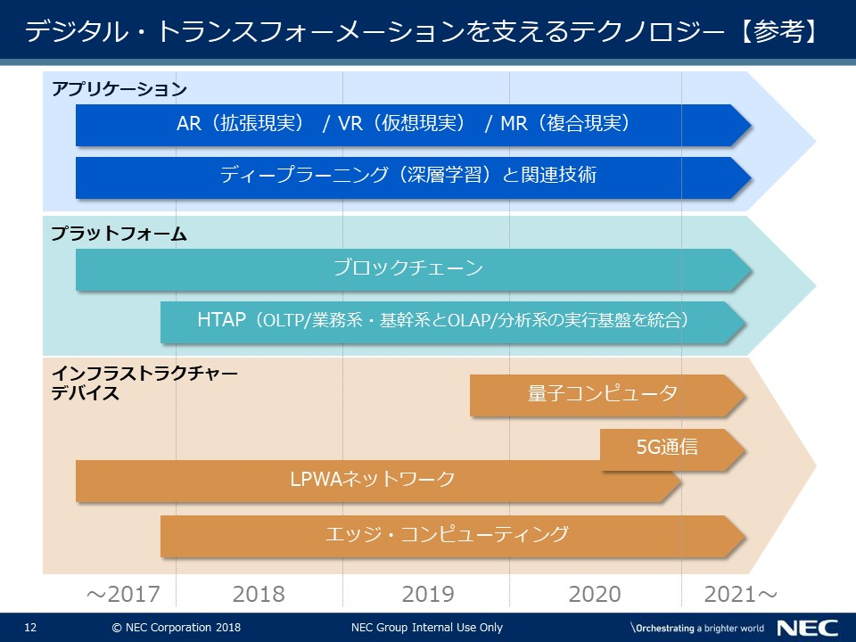

さらに次のようなテクノロジーについても注目しておくといいでしょう。

■アプリケーション
- VR（仮想現実）/ AR（拡張現実）/ MR（複合現実）
- ディープラーニング（深層学習）と関連技術
■プラットフォーム
- ブロックチェーン
- HTAP（OLTP/業務系とOLAP/分析系の実行基盤を統合）
■インフラストラクチャーとデバイス
- LPWA（Low Power, Wide Area：省電力広域無線ネットワーク）
- 5G（第５世代移動体通信）
- エッジ・コンピューティング
- 量子コンピュータ
【本文】
デジタル・トランスフォーメーションを支える技術として、さらに次のようなテクノロジーについても注目しておくといいでしょう。

■アプリケーション

- VR（仮想現実）/ AR（拡張現実）/ MR（複合現実）
コンピュータと人間が視覚を介してつながる技術です。
VR（Virtual Reality :仮想現実）
ゴーグルを被るとコンピュータ・グラフィックスで描かれた世界が目の前に拡がります。顔の動きや身体の動きに合わせて映像も動き、ヘッドフォンを被れば音響効果もそれに加わり、まるで自分がそこにいるかのような感覚を体験できます。これがVRです。コンピュータで作られた人工的な世界に自分自身が飛び込み、まるでそれが現実であるかのように体験できる技術です。

代表的な製品としては、Oculus Rift、HTC Vive、PlayStation VRなどがあります。次のような用途に使われています。
- 没入感を体感できるゲーム
- 航空機の操縦シミュレーション
- 3D映像で作られた住宅の中にシステムキッチンなどの住宅設備を設置してみせるデモンストレーションなど
AR（Augmented Reality：拡張現実）
ゴーグルやスマートフォン越しに見ている現実の建物や設備に、それが何かを説明する「別の情報」が重なるように表示されます。自分が見ている室内の光景や風景に、実際にはそこにないモノや建物が表示され、まるでそこに実物があるかのようです。身体を動かしても位置が変わりません。これがAR技術です。現実に見ている視覚空間に情報を重ね合わせて表示させ、現実世界を拡張する技術です。
ポケモンGoのようにスマートフォンやタブレットを風景にかざし、背面カメラで映し出された映像に情報を付加するソフトウェア製品も数多く登場しています。次のような用途に使われています。

- 設備点検の時に見ている箇所についての情報を表示させる
- 機械の操作パネルの映像上にスイッチやレバーの説明や操作方法を表示させる
- 現実の空間にモノを表示して製品の検討や教育などに使う
- スマートフォン越しに映し出された建物や風景に説明情報を重ねるように表示して観光案内をする など
MR（Mixed Reality：複合現実）
ゴーグルの向こうに見える現実世界に投影された3次元映像をさわり、それを動かすことができます。あるいは、現実世界にあるアイテムに触れるとその説明が文字や映像で表示されます。

ARとも似た概念ですが、ARが現実世界にコンピュータの作り出した情報を投影させる技術であるのに対して、MRは現実世界とコンピュータで作り出されたデジタル世界を重ね、そのデジタル世界に触れて操作したり作用をおよぼしたりできる技術です。

VRではコンピュータが作り出したCGに没入しその中で動いたり触れたり感じたりする相互作用を得ることができますが、MRはそんなVRの世界を現実世界に重ね合わせ、そこに表示された3D映像に触れて動かしたり、アイコンに触れて情報を呼び出すなどができるようになります。

マイクロソフトの「HoloLens」を含む「Windows Mixed Reality」が代表的な製品と言えるでしょう。

- ディープラーニング（深層学習）と関連技術
人間が教えなくても森羅万象の中からパターンを見つけ、世界を分類整理する
ディープラーニングが注目されるのは、まさにこの点にあります。

データを分析し、その中に潜む規則性、すなわち「パターン」を見つけ出すことが機械学習のやろうとしていることです。それを使って、ものごとを分類整理し、推論や判断をおこなうための基準やルールを見つけ出そうというわけです。

これまでの機械学習は、このパターンを見つけるために、どのような特徴に基づいてパターンを見つけ出せばいいのかといった着目点、すなわち「特徴量」を予め人間が決めていました。しかし、ディープラーニングには、その必要がありません。データを分析することで特徴量を自ら見つけ出すことができるのです。

例えば、ベテランの職人がものづくりをする現場を想像してください。私たちは、道具の使い方、力加減、タイミングといった目に見える道具の使い方に着目し、その匠の技に感動するでしょう。しかし、本当にそれだけでしょうか。たぶん見た目には分からない他の「何か」がもっとあるかもしれません。その職人に、その説明を求めても、たぶんうまく説明することはできないでしょう。そんな説明できない知識のことを「暗黙知」と呼んでいます。

ディープラーニングはそんな「暗黙知」をパターンとしてデータの中から見つけ出し再現してくれるかもしれません。それをロボットに搭載すれば、匠の技を持つロボットが実現するかもしれません。他にも、次のようなことができるようになります。
- 品質検査は、素人には気付か些細な不良を確実に見つけ出す
- 保守技術者は、機械の運転データから異常に気付き故障を未然に防ぐ
- 警察官は、犯罪の発生場所やタイミングを長年の経験や勘で予想する
など、世の中にはうまく説明できない「暗黙知」が少なくありません。ディープラーニングは、そんな見た目には分からない、あるいは気付くことの難しいパターンを、人間が特徴量を教えなくてもデータを分析することで自ら見つけ出し、そのパターンを教えてくれるところが、画期的なところなのです。

ディープラーニングだけが機械学習というわけではありませんが、その機能や性能は急速に向上し、それに合わせて実用範囲も拡大しつつあります。

また、ディープラーニングを発展させた技術も数多く登場しています。例えば、大量の学習データを必要とせず自分で学習し能力を高めてゆく深層強化学習（deep reinforcement learning）や「認識」ではなく「生成」においても大きな進化を遂げつつある敵対的生成ネットワーク（Generative Adversarial Network）にも注目しておくといいでしょう。

■プラットフォーム

- ブロックチェーン
ブロックチェーン（blockchain）とは、複数のシステムで取引履歴を分散管理する技術のことです。これには暗号技術とP2Pネットワーク（通信ノード間で中継を介さず直接通信する）技術が使われており、第三者機関による証明がなくても取引の正当性を証明でき、データの改ざんを困難にしています。

ブロックチェーンは、もともと「政府や中央銀行による規制や管理を受けることなく、誰もが自由に取引でき、改ざんなどの不正ができないインターネット上の通貨」として開発されたビットコイン（Bitcoin）の信頼性を担保するための基盤技術として、サトシ・ナカモトと名乗る人物が論文中で初めて原理を示したことが誕生の切っ掛けとなっています。この論文に基づいて有志の協力によりオープン・ソース・ソフトウェア（OSS）としてビットコインが開発され、2009年より運用が始まっています。

さて、このビットコインの信頼性を担保する基盤となったブロックチェーンは、「複数のシステムで取引（トランザクション）の履歴を分散共有し監視し合うことで、取引の正当性を担保する仕組み」といえるでしょう。

一般的な取引では、法律や規制、あるいは実績によって信頼される銀行や公的機関などの第三者機関／組織が取引の正当性を保証し、その取引の履歴を一元的に管理することで、信頼性が担保されていました。

ブロックチェーンでは、次のようなことを行って、取引の正当性を担保しています。
- ブロックチェーンのネットワークに参加する全てのノードに取引が通知され、だれもがその取引の内容を知ることができます。
- 定められたルール（コンセンサス[合意]するための手順）に従って特定のノードが取引のまとまりである「ブロック」を分散共有された台帳に登録することが許され、登録します。ここでいう台帳とは、取引のまとまりである「ブロック」を時間軸に沿ってチェーンのようにつないだもので、これが「ブロックチェーン」と呼ばれる所以です。
- この台帳に取引記録が追加されると（＝ブロックチェーンに新たなブロックが追加されると）、これに参加する全てのノードで新しいブロックチェーンが共有されます。
この一連の仕組みにより、取引が発生すると膨大なブロックチェーンの参加者のノードに取引があったことが告知され履歴は分散共有されることで、取引の存在と正当性を特定の第三者に頼らなくても証明されるのです。また改ざんしようとしても、分散共有された膨大な数のブロックチェーンの特定のブロックをほぼ同時に改ざんしなければならず、結果として改ざんが不可能になっているのです。例えば、ビットコインの場合は、膨大な数のノードが四六時中ブロックチェーンの更新を行っており、この全てのノードの51%以上を改ざんしなければ、改ざんは成立しません。これは、強力なスパーコンピュータを駆使しても改ざんができない規模となっており、現実的には改ざんができないようになっているのです。

また、ブロックチェーンでは取引者の情報は暗号化されているため、取引があった事実や内容は公開されても取引者の具体的な情報に紐付けされていないので匿名性は担保されています。

ブロックチェーンは、ビットコインに代表されるパブリックな取引への適用ばかりではありません。改ざんを困難にする仕組みや、低性能なシステムを分散ノードとして使用し無停止で運用可能なことから、銀行取引や契約などの中核となっている元帳管理に適しているとして、参加者を限定したプライベートなシステムでの適用にも注目されるようになってきました。例えば、銀行の預金や為替、決済などの勘定系業務、証券取引、不動産登記、契約管理、物流取引、検査データの管理などへの適用についての検討や研究が進められています。

このようにブロックチェーン技術は、実用に向けた様々な取り組みが積極的にすすめられており、今後ますます注目されるようになってゆくでしょう。

- HTAP（OLTP/業務系とOLAP/分析系の実行基盤を統合）
Hybrid Transactional and Analytical Processingの略で、業務系のOLTP（Online Transaction Processing）と分析系のOLAP（Online Analytical Processing）を統合しようという流れです。

その要となるのがデータベースとなるわけですが、SAP HANAが先行し、それに続いてOracle Database、Microsoft SQL Serverなどは、既にその機能を実装しています。

実際のところOLTPのDBとOLAPのDBが物理的にひとつであるとは限らず、それぞれのDBがインメモリーで高速に連係し、わずかな遅延でOLTP DBからOLAP DBが生成されることにより、見かけ上ひとつのDBに見えるものもあります。今後、オープン・ソース系DBでも同様の仕組みが登場してくるかもしれませんし、Apache Sparkなどを活用することで、HTAP環境を構築する動きも出てくるでしょう。

HTAPの仕組みを使えば、「業務系」と「分析系」にシステムを分ける必要はなくなります。今後需要が高まると考えられるIoT→ビックデータ→AI→業務アプリケーションといった連係、すなわち、現場の状況を直ちにアプリーションに反映させるようなシステム･ニーズに於いては、有効な仕組みと言えるでしょう。

■インフラストラクチャーとデバイス

- LPWA
IoT（Internet of Things／モノのインターネット）が本格的に普及するとデバイス数は爆発的に増加するとみられており、その数は数年のうちには数百億個にも達すると言われています。これらデバイスに求められる無線通信として期待されているのがLPWA（Low Power, Wide Area：省電力広域無線ネットワーク）」です。

LPWAとは、低速ですが低消費電力で半径数キロ～数十キロの通信が可能な無線通信技術の総称です。
低消費電力の無線ネットワークには、BluetoothやZigBeeなどがありますが、これらは電波を遠くまで飛ばすことはできず、1つの中継器でカバーできる範囲は限られてしまいます。広域に大量のモノを配置し、センサー・データを取得しなければならない場合には、多数の中継器を設置する必要があり、IoT用途には向きません。

また、広域をカバーできる3G/LTEの携帯電話のネットワークでは、1回線あたり月々数百円〜数千円の通信料金が必要となることに加えて、モノに組み込む通信モジュールも高額になり、消費電力も大きいことから、これもまたIoT用途には向きません。

LPWAは、こうした課題を解決する通信手段として登場しました。通信速度は100bps～数十kbps程度であり、3G（下り最大14.4Mbps／上り最大5.76Mbps）／LTE（下り最大150Mbps／上り最大50Mbps）と比較すると桁違いに遅い通信速度ですが、用途を絞り込めば圧倒的な低消費電力で広域での通信が可能です。通信モジュールが低価格であることからも、IoTのための無線ネットワークとして期待されています。

主要な方式として、「LoRaWAN」「NB-IoT」「SIGFOX」があります。

- 5G（第５世代移動体通信）
「第5世代移動体通信方式」すなわち5Gは現在の4Gに続く次世代のモバイル通信として、2020年頃の利用開始を目指し開発が進められています。

1980年代までの「1G」では、アナログ方式が使われ「音声通話」をモバイルで利用できるようになりました。1990年代の「2G」では、デジタル方式となり、音声に加えて「テキスト通信」が使えるようになります。2000年代には「3G」が登場し、「高速データ通信」が可能となり、携帯電話でのホームページ閲覧や電子メールのやり取りができるようになりました。2010年代には「4G」の利用が始まり、スマートフォンの普及と相まってデータ通信はさらに高速化して「動画通信」ができるようになります。「5G」では、4Gまでの機能や性能をさらに高めることに加え、新たに「IoT」への対応が期待されています。

このような需要に応えるため、5Gは「高速・大容量データ通信」、「大量端末の接続」、「超低遅延・超高信頼性」といった要件を満たすモバイル通信を実現しようというのです。
「高速・大容量データ通信」とは、現在のLTEの100倍の高速化・大容量化したデータ通信で、10G～20Gbpsといった超高速なピークレートの実現を目指しています。加えて、通信環境の如何に関わらず、どこでも100Mbps程度の高速通信が可能となります。
「大量端末の接続」とは、現在の100倍といった端末数への対応や省電力性能の実現をめざします。
「超低遅延・超高信頼性」とは、如何なる場合でも通信できることを目指します。例えば通信が遅れることで事故につながりかねない自動運転自動車や緊急時の確実な通信が求められる災害対応などに使われることが想定されています。

5Gは、こうした異なる要件をすべて1つのネットワークで満たすことができるように開発が進められていますが、実際の利用場面では、それぞれの必要に応じて、各要件を満たすネットワークを仮想的に分離して提供できるようになります。この技術は、「ネットワークスライシング」と呼ばれ、5Gの中核的技術の１つとして位置付けられています。

さらに企業や組織が独自のネットワークを5Gで構築することが可能となり、コストのかかる通信設備を自ら所有し、運用管理することなく、自分たちの閉域網を構築することが可能になります。

5Gの登場は、これまでのネットワークのあり方を大きく変える可能性を持っているのです。

- エッジ・コンピューティング
インターネットにつながるデバイスは、自動車や家電製品、ビルの設備や日用品にまで広がり、そこに組み込まれたセンサーが大量のデータを送り出すようになりました。そのため、大量のデータが通信回線、主にはモバイル通信回線に送り出されるようになり、回線の帯域を圧迫してしまう状況も出てきました。

そこで、デバイスの周辺にサーバーを配置し、中間処理して必要なデータのみを回線に送り出す「エッジサーバ」が普及の兆しを見せ始めています。エッジサーバはデータの集約だけではなく、デバイスを利用する現場での即時処理・即時応答が必要な業務や、きめ細かなセンサー・データを大量に集めるための仕組みとしても使われています。このようなエッジサーバは、空に浮かぶ雲に見立てた「クラウド・コンピューティング」に対して、地面に漂うように広がる霧に見立てて「フォグコンピューティング」と呼ばれる場合もあります。

エッジサーバは、デバイスが置かれるローカルばかりでなく、より広い地域をカバーするために通信回線の経路上に置かれるケースも想定されています。

それとは反対に、デバイスに搭載するコンピュータの処理能力や機能を高めようというアプローチもあります。例えば、AppleのA11 BionicやHuaweiのKirin 970など、機械学習の機能をデバイスに搭載するプロセッサーに持たせようというものです。

これらエッジ・コンピューティングのメリットは、データを広域のネットワークに送り出さないことで、次の３点を実現することにあります。
- 通信量の削減
- セキュリティの強化
- 低遅延の実現
IoTの普及やアプリケーション・ニーズの高度化に伴い、クラウドだけではできない大量データの処理や高速応答を受け持つ役割として、エッジによる超分散コンピューティングの需要は、拡大してゆくことになるでしょう。

- 量子コンピュータ
「ムーアの法則」が限界を迎えつつあります。一方で、IoTやAIの普及と共に、データ量や計算需要は爆発的に増大し、必要とされる演算能力もまた増大しています。この状況に対応すべく、プロセッサー・コアの並列化やASIC、FPGAなどの特定の処理目的に最適化された半導体、スパーコンピュータを使うというという解決策が採られていますが、必ずしも十分なものとは言えません。量子コンピュータは、このような状況に対応する新たな解決策として注目されています。

特に、総当たりで計算しなければならない素因数分解や組み合わせ最適化問題、あるいは検索問題などで、劇的な演算速度の高速化が期待されています。

ただ、現段階では全ての演算問題を解くことができる量子コンピュータにめどが立った訳ではありません。そのため、一気にこれまでの古典コンピュータを置き換えるとことにはならないでしょう。ただし範囲の限られた演算問題であっても、実用での適用範囲は広く、早期実用化への期待が高まっています。その意味でも、いち早くそのノウハウを持つことの意義は大きいと考えられます。

デジタル・トランスフォーメーション実現のための取り組み

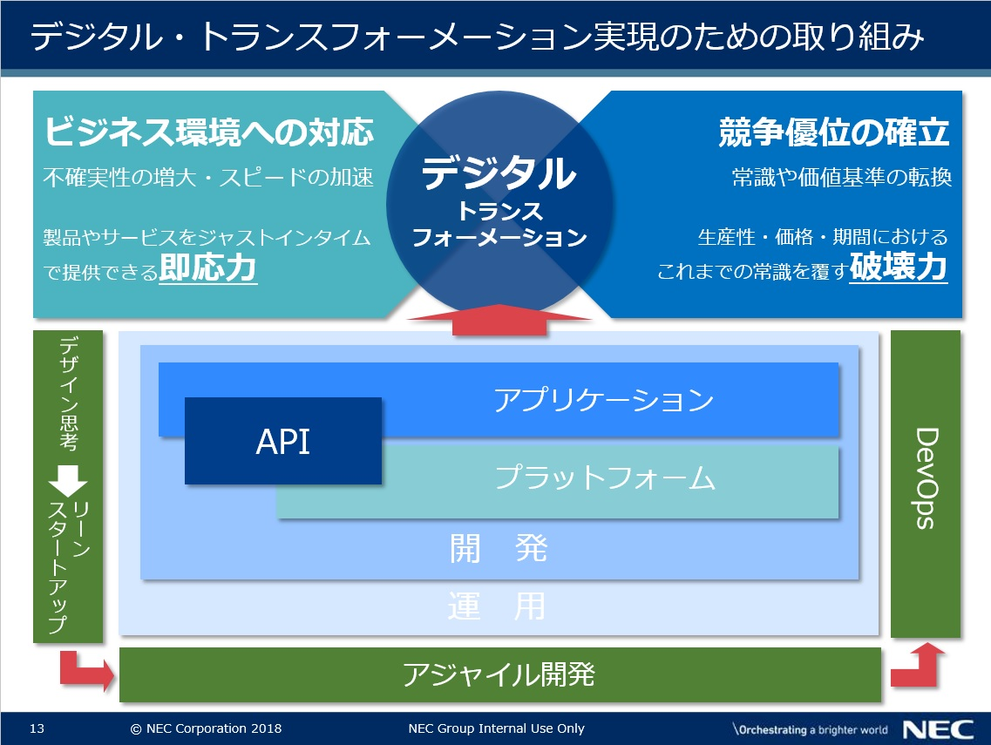

これまでの開発は、前提となる既存の業務やシステムがあり、その課題を解決するための取り組みで、お客様に何をして欲しいかの判断を仰ぐことができました。一方、デジタル・トランスフォーメーションでは、前提となる業務やシステムがなく、これまでにはない新しい正解を産み出さなくてはなりません。
そうなると「どうすれば仕様書通りのシステムを、QCD（Q 品質、C コスト、D 納期）を守ってリリースするか」ではなく、「どうすればビジネスの成果をいち早く手にすることができるか」がシステム開発の目的となります。
そのためには、従来のやり方にこだわるのではなく、デザイン思考、リーン・スタートアップ、アジャイル開発、DevOpsを駆使してイノベーションを加速させ、ジャスト・イン･タイムでビジネス･サービスを提供できなくてはなりません。
また、バードウェアを所有して運用管理するやり方では限界があります。様々なプラット･フォームサービスやアプリケーション･サービスを駆使して、短期間で実装し、変更にも迅速、柔軟に対応できる仕組みを持たなくてはなりません。
【本文】
■従来のシステム開発とデジタル・トランスフォーメーションの違い
一般的な情報システムの開発は、前提となる既存業務や既存システムがあり、その課題を解決するための取り組みです。そのために現場の話しを聞き、課題を整理し、解決策を検討して要件をまとめます。それをビジネスの当事者がレビューして、良いか悪いかを判断する、もっとこうして欲しいと要望を伝えることで、仕様書を作ってゆきます。つまり、正解はお客様側にあるわけです。
システムを作る側は、仕様をまとめる過程で、新たな提案をすることはあっても、最終的にそれを採用するかどうかは、ビジネスの当事者の判断に従う必要があります。そうやって「お客様が決めた仕様」を確実に実装し、提供することが開発者には求められます。

ところが、デジタル・トランスフォーメーションへの取り組みの多くは、前提となる業務やシステムがありません。これまでにはない新しい正解を産み出さなくてはならないのです。デジタル･テクノロジーの価値を最大限に活かして、これまでとは違う新しいビジネス･モデルやビジネス･プロセスを創造する取り組みです。

■デジタル・トランスフォーメーションに求められる開発や運用のあり方
このような取り組みに従来型の積み上げ型のアプローチはなじみません。限られた予算と期間の中で、いち早く成果があげられるところに絞り込み、短期間に開発して現場に展開し、現場のリアルな反応を見ながら短サイクルで試行錯誤を繰り返して成果を積み上げてゆかなければなりません。
「どうすれば仕様書通りのシステムを、QCDを守ってリリースするか」ではなく、「どうすればビジネスの成果をいち早く手にすることができるか」がシステム開発の目的となります。また、「どうすれば問題を起こすことなく安定稼働させられるか」ではなく、「どうすれば現場にジャスト･イン・タイムでサービスを提供できるか」が、システム運用の目的として重視されるようになります。

この２つの目的を達成するためには、それにふさわしい開発や運用の取り組みが必要です。すなわち、「デザイン思考」で新しいサービスやビジネスを創造し、「リーン・スタートアップ」で早期にそして頻繁にトライアル繰り返して成功の筋道を見つけ出し、「アジャイル開発」で短期にシステムを開発して現場の要望を反映させ、「DevOps」で現場にジャスト･イン・タイムでサービスを提供する。そんな取り組みが必要となるのです。

また、この一連の取り組みを支えるためには、ハードウェアを自社で所有し、運用管理する、そして、その上にひとつひとつアプリケーションを積み上げてゆくことなど、現実的ではありません。クラウドが提供するプラット･フォームサービス（Platform as a Service/PaaS）やアプリケーション･サービス（Software as a Service/SaaS）、あるいは、SaaSの機能を自分たちのサービスに簡単に取り込んで機能を拡充できるAPI（Application Program Interface）を駆使して、短期間にアプリケーション･サービスを実現し、変更にも迅速、柔軟に対応できる仕組みを持たなくてはなりません。

かつての情報システムは社内に閉じた基幹業務を支えるものであり、大きな変化に晒されることはありませんでした。これまでの開発の考え方や手法はこの前提に立った取り組みです。しかし、変化の激しいビジネスの最前線で、ビジネスを生みだし、ビジネスそのものを実現している情報システムが求められるいま、従来のやり方のままでは、経営や事業の足を引っ張ってしまいます。

ここに掲げた取り組みや仕組みが唯一無二ではありません。ただ、こういう方法論には、時代の流れを支える感性とノウハウが組み込まれています。それを実践で試してみることで、いま何が求められているのか、どうすればいいのかを体験的に学ぶことができます。それを踏まえて自らの方法論を洗練させてゆくことが、現実的なアプローチです。

デザイン思考・リーン・アジャイル・DevOpsの関係

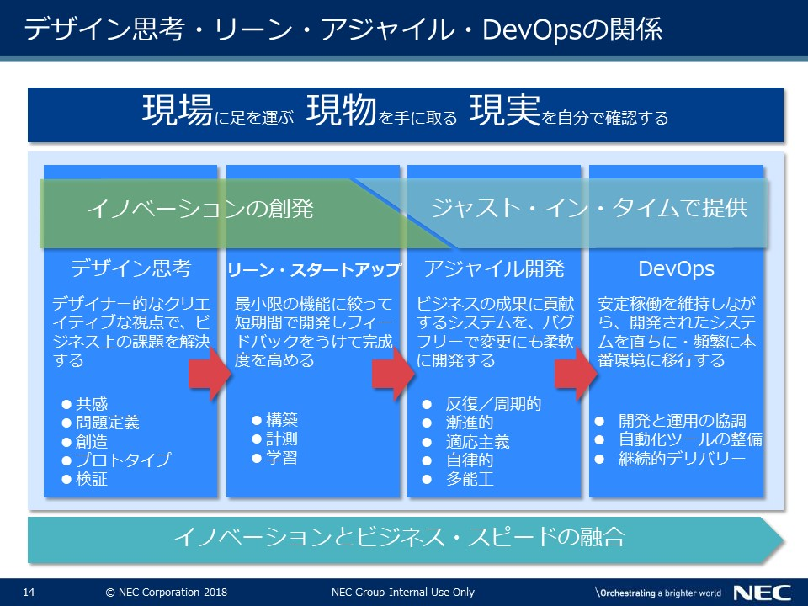

デジタル・トランスフォーメーションを実現するには、イノベーションを加速させ、ジャスト・イン･タイムでビジネス･サービスを提供できなくてはなりません。これを実現するための考え方や手法として、次の４つが注目されています。

デザイン思考：デザイナー的なクリエイティブな視点で、ビジネス上の課題を解決するための方法
リーン･スタートアップ：最小限の機能に絞って短期間で開発しフィードバックをうけて完成度を高める取り組み
アジャイル開発：ビジネス環境の不確実性に適応することを前提に、ビジネスの成果に貢献するシステムをバグフリーで開発する考え方と手法
DevOps：安定稼働を維持しながら、開発されたシステムを直ちに・頻繁に本番環境に移行するための取り組み
【本文】
デザイン思考、リーン・スタートアップ、アジャイル開発、DevOpsについて、について、整理しておきましょう。

■デザイン思考
デザイナー的なクリエイティブな視点で、ビジネス上の課題を解決するための方法

現代社会は次の4つの課題に直面しています。
- Volatility（変動）：変化の質・大きさ・スピード等が予測不能であること
- Uncertainty（不確実）：これから起こる問題や物事が予測できないこと
- Complexity（複雑）：数多くの原因などが複雑に絡み合っていること
- Ambiguity（曖昧）：物事の原因や関係性が不明瞭であること

このような状況にあっては、提供者の目線で「モノ」を作っても受け入れてもらうことはできません。利用者の視点に立ち、「モノ」とそれを使う体験である「コト」を一体として作ることが求められています。デザイン思考とは、そんな利用者の視点で「モノ」と「コト」を設計してゆく取り組みです。

デザイン思考は次の５つのプロセスによって構成されています。

1.共感（Emphasize）
利用者の視点に立ち解決したい対象を徹底して観察します。さらに、インタビューを通じて、相手も自覚していない課題を対話から引き出します。そして、提供者目線の理屈ではなく、利用者の感覚や感情まで含めて何に困っているのか、なぜ困っているのかを理解します。
2. 問題定義（Define）
何に困っているのか、なぜ困っているのかを掘り下げるためにさらに観察し、問題の本質を見つけ出します。仮説を立て、それを検証し、問題を定義する。これを繰り返すことで、解決すべき問題の核心を明らかにします。
3. アイデア創出（Ideate）
どんなアイデアが利用者に受け入れられるか、思いつく限りのアイデアを洗い出します。制約を廃し、実現できるかどうかは棚上げし、思いつく限りのアイデアを発散させ、問題解決に最適なアイデアを見つけ出します。
4. プロトタイプ（Prototype）
アイデアが見つかったら、プロタイプを作って直ちに検証します。思考ではなく体験的に捉えることで、価値や課題を利用者の目線で捉えることで、意志決定が容易になり、完成度を高めることができます。
5. 検証（Test）
実際に利用者に使ってもらい、検証・改善を繰り返し、さらに完成度を高めます。検証・改善を短いサイクルで回すことで、効率よく精度を高めてゆきます。

■リーン･スタートアップ
最小限の機能に絞って短期間で開発しフィードバックを受けて完成度を高める取り組み

新しいコトへの取り組みでは、限られた「資金」を有効に使って、顧客開拓と製品開発を同時におこなわなくてはなりません。「リーン・スタートアップ」は、この2つの取り組み同時に行うための方法です。
- コストをそれほどかけずに最低限の製品や、最低限のサービス、最低限の機能を持った試作品を短期間で作り、顧客に提供することで顧客の反応を観察する。
- その観察結果を分析し、製品、サービスが市場に受け入れられるか否か判断し、もし市場価値が無いとわかれば撤退も考慮しつつ、試作品やサービスに改善を施し、機能などを追加して再び顧客に提供する。
- このサイクルを繰り返すことで、新規事業の成功率を高める。

具体的には、次の３つのプロセスを短期間で繰り返します。
1.構築（Build）
想定された顧客がある新規サービスや製品を必要としていると仮説を立て、新規事業のアイデアを練る。続いて、このアイデアを元にして、顧客価値があり、利益を生み出せる最小限のものを、なるべくコストをかけずに開発する。この時に開発されるサービスや製品をMVP（Minimum viable product）、すなわち実用最小限の製品と呼ぶ。
2.計測（Measure）
作成したMVPを流行に敏感で、情報収集を自ら行い、判断するような人々であるアーリーアダプター（Early Adopters、初期採用者）に提供して、その反応を見る。
3.学習（Learn）
アーリーアダプターの反応からMVPを改良して完成度を高めてゆく。また、アーリーアダプターの反応、意見から最初に立てた仮説そのものが誤りだと判断されることもある。この場合には仮説そのものを見直して、方向を転換する。これをバスケットボールの用語になぞらえて「ピボット」と呼んでいる。

■アジャイル開発
ビジネス環境の不確実性に適応することを前提に、ビジネスの成果に貢献するシステムをバグフリーで開発する考え方と手法

アジャイル開発が生まれるきっかけは、1986年に経営学者である野中郁次郎と竹内弘高が、日本の製造業の高い効率と品質を研究した論文をハーバード・ビジネスレビュー誌に掲載したことにあります。それを読んだジェフ・サザーランド（Jeff Sutherland）らが、システム開発への適用を考え、1990年代半ばにアジャイル開発の方法論としてまとめました。ですから、アジャイル開発には、伝統的な日本の「ものづくり」にある、「不断の改善により、品質と生産性の向上を両立させる」という精神が、埋め込まれているといってもいいでしょう。
その精神の根本には、現場重視の考え方があります。現場とは、「業務」と「製造」の現場です。「業務の現場」であるユーザーと「製造の現場」である開発チームが、ビジネスでどのような成果をあげたいのか、そのために何をしたいのか、その優先順位や使い勝手はどうなのかを共有し、不断の工夫と改善によって無駄を省き、迅速・柔軟に高品質なシステムを開発しようというのです。

「仕様書通りのシステムを手間ひまかけて開発し、工数を稼ぐ」ビジネスとは相容れません。少ない工数と短い期間でシステムを開発し、ビジネスの成果に貢献する。アジャイル開発は、そんな取り組みです。

アジャイル開発には次の５つの特徴があります。
1.反復／周期的(Iterative)
全ての仕様を確定してから一気に開発するのではなく、システムを「完結する処理単位=プロセス」に分割し、ビジネスの成果の大きさに基づいて優先順位を決定します。各プロセスを開発してリリースするまでの期間は通常1〜2週間程度として、それを繰り返し、積み上げてゆくことでシステム全体の完成度を高めてゆきます。従って、仕様が凍結されるのはこの期間に限定されることから、まだ着手していないプロセスであれば、仕様を変えることも優先順位を変えることもできます。また、新たなプロセスを追加する、あるいは、予定していたプロセスをやめることも可能となり、ビジネス環境の変化に柔軟に対応することが可能となります。
2.漸進的(Incremental)
必ず使う、あるいはビジネスの成果に結びつくことが明らかなプロセスのみを作ります。「使うかもしれない」、あるいは「あったらいいなぁ」は、その必要性が明確になったときにのみ作ります。これによって、ビジネスの成果に貢献できるコードのみを作ることができるようになります。これを継続してゆくことで、システム全体が、ビジネスの成果に貢献することになります。
3.適応主義(Adaptive)
ビジネス環境は常に変化します。この変化に迅速、柔軟に対応することで、ビジネスの成果に貢献することが大切になります。
5.自律的(Self-Organized)
目標達成のために何をすればいいのかは、チームの全員が考え、自分たちの判断で行います。進捗を管理し叱咤激励する管理者は存在しません。自分たちで日々成果や課題を振り返り、どうすればいいかを考え、決定してゆきます。品質に於いても同様に、「自工程完結」を貫き、ひとつひとつのプロセスをバグフリーで提供して次工程に引き渡すことで、結果としてシステム全体の品質を極限にまで高めます。
5.多能工(Cell Production)
一通りのことは全てこなせるエンジニアがチームメンバーです。得意不得意はありますから、最も成果があげられるように役割分担を決めます。問題が生じれば、全員で協力して対処します。ビジネス・スピードが加速する中、チームはさまざまな要求に柔軟に対応しなければなりません。特定のスキルしかないエンジニアは役割を果たせないのです。

■DevOps
安定稼働を維持しながら、開発されたシステムを直ちに・頻繁に本番環境に移行するための取り組み

開発チームが、アプリケーションの開発や変更に即応できても、本番環境に反映できなければ、その成果を現場は享受できません。一方、運用チームは、システムを安定稼働させる責任を負っています。そのためコードが書けたからと言って、すぐに受け入れて本番環境に移行させることで、「安定稼働」が保証できないとなると大問題です。そこで慎重に検証し、システムの調達や設定などを行い、大丈夫となれば本番移行を受け入れます。
このような一連の作業には相応の時間と手間が必要であり、このやり方のままでは、加速するビジネス・スピードに対応できません。
そこで、開発チーム（Development）と運用チーム（Operations）が、お互いに協調し合い、また運用や本番移行を自動化する仕組みなどを積極的に取り入れ、開発と運用が途切れることなく連続する仕組みを実現し、ビジネスを止めずに、継続的に本番移行する取り組みが「DevOps」です。

DevOpsには次の3つの特徴があります。
1.開発と運用の協調
このような取り組みは開発チーム（Development）と運用チーム（Operations）がお互いの役割や考え方に敬意を持ち、尊重し合いながら具体的な取り組みを作ってゆかなければなりません。
2.自動化ツールの整備
「ビジネスを止めずに、継続的に本番移行する」ためには、人手による作業を極力減らさなくてはなりません。そのために可能な限り自動化を進めなくてはなりません。クラウドが前提になるのもこのような必要性があるからです。
3.継続的デリバリー
常にビジネスの必要に応じて、ジャスト･イン･タイムでICTサービスを提供できてこそ、ビジネスの成果に貢献できます。そのためには、必要とあれば１日に何度でも本番環境へデリバリーできる仕組みを持つ必要があります。

デジタル・トランスフォーメーションに求められるスピードに対応するためには、本当にビジネスの成果に貢献できるコードだけをバグフリーで作り、いつ如何なるタイミングで本番へ移行しても、安定稼働が保証されるようにしなくてはなりません。そのためには、ビジネス現場の要請に応じて、ジャスト・イン・タイムでコードをリリースできなくてはなりません。アジャイル開発やDevOpsとはそのための取り組みと言えるでしょう。

あらゆる組織は、サービス・プロバイダーへと進化する

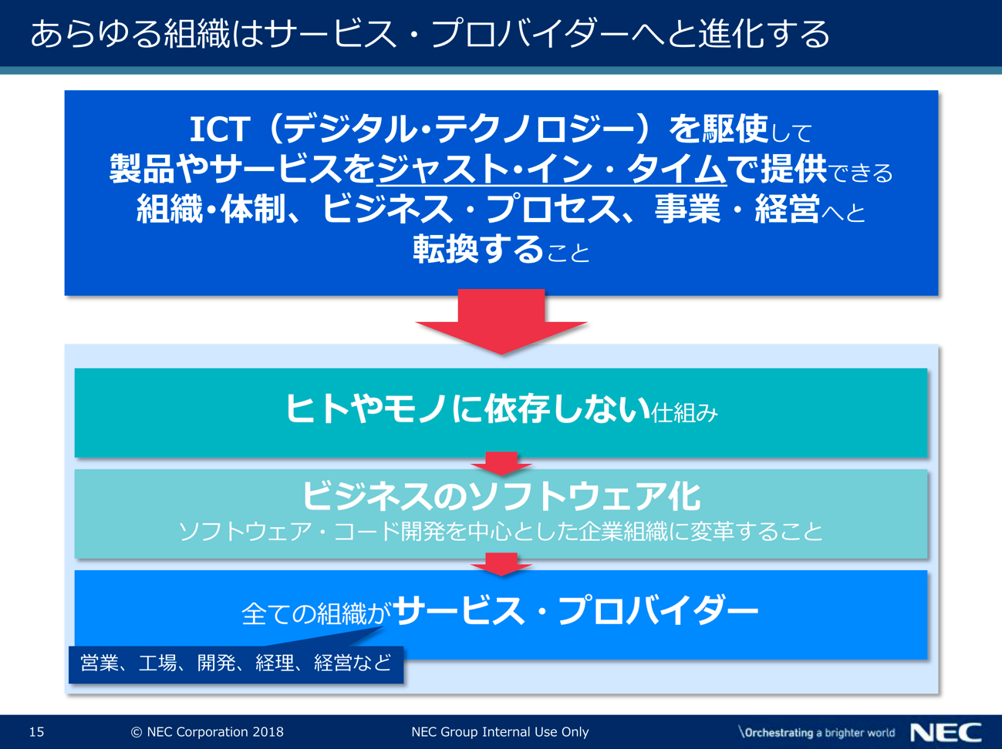

情報システムは、紙の伝票の受け渡しや伝言で成り立っていた仕事の流れを置き換え、標準化された業務プロセスを現場に徹底させるために使われてきました。しかし、デジタル･トランスフォーメーションを実現するには、これでは不十分です。基本的な業務プロセスをICTで徹底して自動化し、人間の役割を戦略やビジネス・モデル策定などの創造性を発揮することやお客様へのホスピタリティを維持するなどの「人間にしかできないこと」へとシフトさせなくてはなりません。
そのために企業や組織は、ビジネスの現場（営業、工場、開発、経理、経営など）で必要とされるICT化されたサービスをジャスト･イン・タイムで提供できる能力を持たなくてはなりません。つまり自らが「サービス・プロバイダー」と言う役割を担い、そのための能力を持つ必要があるのです。そのたには、私たちもまた、お客様のビジネスに直接貢献でききるサービスを提供できる「サービス･プロバイダー」になる必要があるのです。
【本文】
■これまでとは異なる情報システムへの期待
デジタル・トランスフォーメーションとは、冒頭で紹介したとおり「ITの浸透が、人々の生活をあらゆる面でより良い方向に変化させる」という概念であり、これを実現するにはデジタル･テクノロジーを駆使して、業務プロセスやビジネス・モデルの変革を実現しなくてはなりません。

かつての情報システムは、紙の伝票の受け渡しや伝言で成り立っていた仕事の流れを置き換え、標準化された業務プロセスを現場に徹底させることで効率や品質を高め、維持するために使われてきました。しかし、デジタル･トランスフォーメーションを実現するためには、このような情報システムでは不十分です。基本的な業務プロセスをICTで徹底して自動化し、そこから得られる膨大なデータを機械学習で解析して最適解を見つけ出し、即座に現場の業務プロセスに反映できる仕組みが必要なのです。
これにより人間の役割を、戦略やビジネス・モデルの策定などの創造性を発揮することや、お客様へのホスピタリティを維持するなどの「人間にしかできないこと」へとシフトさせなくてはなりません。これにより、変化への即応力と破壊的競争力を手に入れようというわけです。

そのために企業や組織は、ビジネスの現場（営業、工場、開発、経理、経営など）で必要とされるデータやICT化されたサービスを臨機応変に、そしてジャスト･イン・タイムで提供できる能力を持たなくてはなりません。つまり「サービス・プロバイダー」と言う役割を担い、そのための能力を持つ必要があるのです。

ビジネスの現場が求めているのは、けっして情報システムを作ってもらうことではありません。情報システムによって提供されるサービスを使い、ビジネスの成果を得ることを求めています。ならば、私たちはQCDを守ってシステムを作ることではなく、ビジネスの現場が必要とするサービスを、現場のニーズの変化に即応してジャスト・イン・タイムで提供できる仕組みを実現できる能力を持たなくてはなりません。
そのためには、これまでのSIビジネスの手法だけではなく、イノベーションを生みだすためのデザイン思考やリーン･スタートアップ、現場のニーズの変化に即応してサービスを実現できるアジャイル開発やDevOpsなどにも積極的に取り組んで、私たちのビジネス価値を拡大する必要があります。お客様は私たちにそんな選択肢の拡大を求めているのです。

私たちはこの取り組みから収益を上げなくてはなりません。ならば、工数や物販、その運用を前提とした収益構造だけではなく、お客様のビジネスの成果に直接貢献できるサービスを提供し、そこで収益をあげられなくてはなりません。つまり、私たちもまた、サービス･プロバイダーになる必要があるのです。

■自分たちに「何ができるか」ではなく、お客様は「何をすべきか」を考える
デジタル・トランスフォーメーションは、新しい「デジタル・ビジネス」を作るとか、既存の業務を効率化するといった範疇を越えて、経営や事業のあり方を根本的に改革してゆこうという考え方です。そのためには、自分たちのテクノロジーで「何ができるか」ではなく、ビジネスの現場、すなわちお客様の課題やニーズに起点を置いて、それを解決あるいは実現するために「何をすべきか」を考えなくてはなりません。もちろんそこに自分たちの強みを活かすことは必要です。しかし、それだけで解決できないとすれば、自社や他社を問わず様々な組み合わせを模索し、お客様に最適な組合せを見つけ、お客様を成功に導かなくてはなりません。

ビジネスがソフトウェア･サービスであれば、多様な組合せを試し、その変更も容易です。その柔軟性を活かし多様な組合せをオープンに受け入れ、変化するお客様の課題やニーズに対応しなければなりません。

製品やサービスの市場投入までのプロセス：これまで

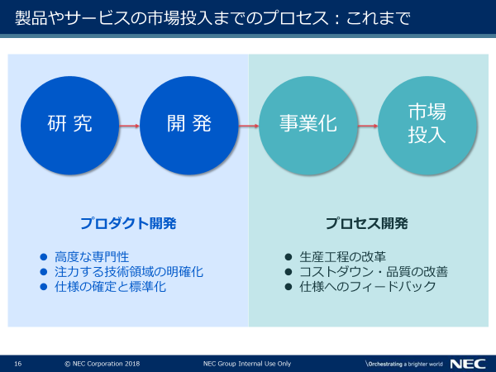

これまでのプロダクト開発は、高度な専門性が必要とされ、注力する技術領域を明確化し、仕様の確定と標準化をすすめることで、魅力的なプロダクト、すなわち市場に必要とされる製品やサービスを生みだす取り組みが行われてきました。
プロセス開発に於いては、生産工程の改革を推し進め、コストダウンや品質の改善を実現し、その知見を踏まえプロダクト仕様へのフィードバックを行うことで、製品の完成度を高める取り組みが行われてきたのです。
しかし、ビジネス・スピードの加速に対応し、圧倒的な競争力を維持し続けようというデジタル・トランスフォーメーションにあっては、これまでのようなプロセスを連続させるやり方では、もはや対応できません。

【本文】
デジタル・トランスフォーメーションは、製品やサービスの市場投入のプロセスも大きく変えてしまいます。

これまでのプロセスを大きく区分すると「プロダクト開発」のフェーズと「プロセス開発」のフェーズに分けて考えることができます。

プロダクト開発では、高度な専門性が必要とされ、注力する技術領域を明確化し、仕様の確定と標準化をすすめることで、魅力的なプロダクト、すなわち市場に必要とされる製品やサービスを生みだす取り組みが行われています。
一方、プロセス開発では、生産工程の改革を推し進め、コストダウンや品質の改善を目指した取り組みが行われています。その知見をプロダクト開発へフィードバックし、製品を改良し、完成度を高めてきました。

しかし、ビジネス・スピードの加速に対応し、圧倒的な競争力を維持し続けようというデジタル・トランスフォーメーションにあっては、「プロダクト開発」と「プロセス開発」のフェーズを連続させるやり方では、もはや対応できません。このやり方を大きく変えなければなりません。

製品やサービスの市場投入までのプロセス：これから

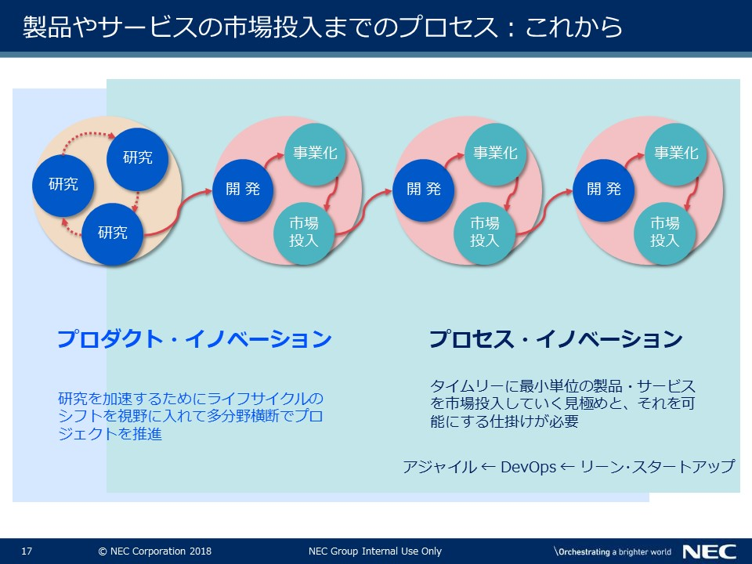

これからの「プロダクト開発」は、研究を加速するために多分野横断で、しかもテーマを変化させながらプロジェクトを推進する「プロダクト・イノベーション」に取り組まなくてはなりません。
こうやって生みだされたテクノロジーをタイムリーに最小単位の製品・サービス、すなわちMVP（Minimum viable Product/実用最小限の製品）として市場投入し、その成否を迅速に見極めて行くなくてはなりません。そのために先に紹介したリーン・スタートアップ→アジャイル開発→DevOpsが有効であり、このサイクルを短期間に繰り返すことで、「プロセス・イノベーション」を加速することができます。
ビジネス環境の変化が加速する時代に、もはやかつてのような研究→開発→事業化→市場投入といったシリアルなプロセスでは、変化に即応できません。

【本文】
■イノベーションを阻む課題
スタートアップ企業が数多く登場し、既存の企業を脅かしています。そんな状況の中で、既存企業は自分たちの製品やサービス、顧客基盤を守りながらもイノベーションを産み出してゆかなくてはなりません。
しかし、部門の壁に阻まれ連係して進められない、あるいは企画部門が企画を立てたら、あとは開発部門に丸投げし、フィードバックもままならないままにプロセスが進んでゆくといった事態に直面することもあり、イノベーションを生み出し続けることは容易なことではありません。
また、時代の変化にいち早くキャッチアップするためにスタートアップの感性や技術を取り込もうと「共創」を模索するも、旧態依然とした与信や稟議の壁に阻まれ意志決定のスピードも削がれてしまうようでは、実りある成果をあげることはできません。「共創」は、ベネフィットもリスクも、そしてスピードも共有してこそ成り立つ取り組みです。

このような状況に向きあって、組織・体制やビジネス・プロセスを変革することがデジタル・トランスフォーメーションを推進するための前提となります。

■デジタル･トランスフォーメーション時代のプロダクト・イノベーションとテクノロジー・イノベーション
「プロダクト開発」では、研究を加速するためにテクノロジーのライフサイクルのシフトを視野に入れて多分野横断でプロジェクトを推進する「プロダクト・イノベーション」に取り組まなくてはなりません。
成功するかどうかの保証がないなかで成功を勝ち取るためには、部門や専門の枠を越えて新しい組合せを試し、化学反応を起こさせなくてはなりません。そして、ひとつの成功体験に固執することなく、様々な組合せを繰り返し試しながら、新しい化学反応を産み出し続けてゆくことが大切です。
イノベーションの本質が「新しい組合せ」であることは先人たちの語るところです。そんなイノベーションを加速するためには、分野を超えてオープンに知の交流をすすめてゆかなくてはなりません。特にICTの世界はコードでできているので、多様な組合せを簡単に試してみることができます。
こうやって生みだされたテクノロジーをタイムリーに最小単位の製品・サービス、すなわちMVP（Minimum viable Product/実用最小限の製品）として市場投入し、フィードバックをうけて成否を迅速に見極め、改良を繰り返しながら市場のニーズに合わせてゆかなくてはなりません。
うまくいかなければ撤退することも視野に入れて、多様なチャレンジを試みてみることです。そんなサイクルを短期間に繰り返すことで、「プロセス・イノベーション」を加速します。
ビジネス環境の不確実性を前提に市場のニーズに柔軟に、そしてジャスト・イン・タイムに対応するためのリーン・スタートアップ→アジャイル開発→DevOpsは、「プロセス・イノベーション」の実践にとって、有効な手段となるでしょう。

ビジネス環境の変化が加速する時代に、もはやかつてのようなプロダクト開発とプロセス開発を連続してつなぐプロセスでは対応できません。ここに紹介したような、プロダクト・イノベーションとプロセス・イノベーションを短期間で継続的に動かしながらすすめてゆく必要があるのです。

SIビジネスのデジタル・トランスフォーメーション

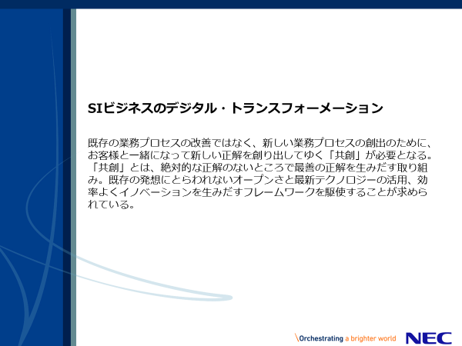

ICTに求められる需要は“工数提供”から“価値実現”へ

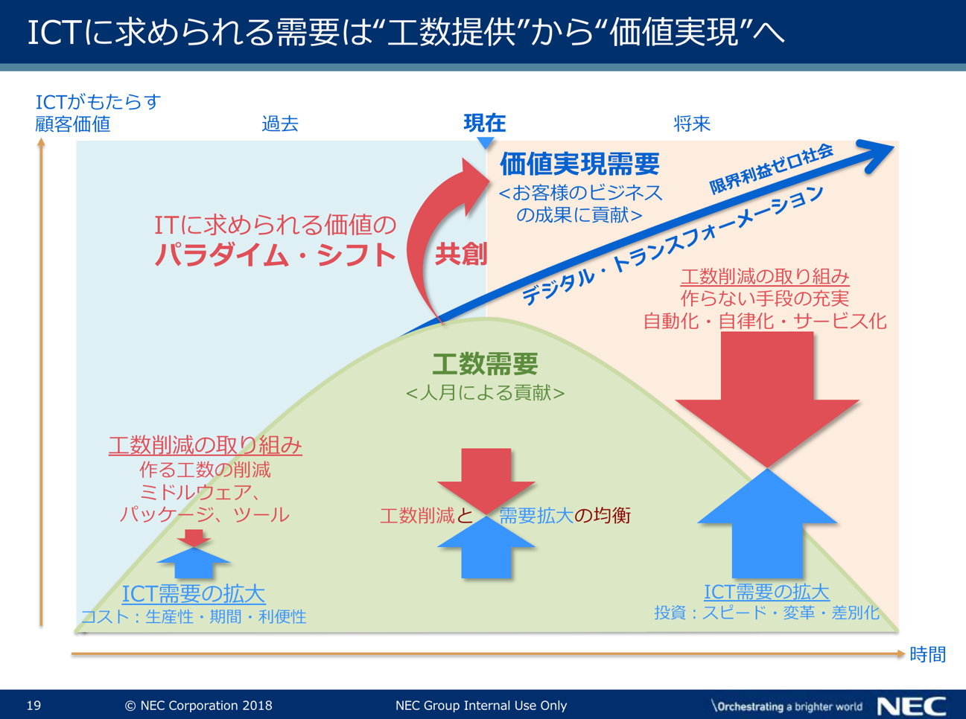

ICT需要は、将来にわたって継続的に拡大するでしょうが、工数そのものを喪失させる動きもまた加速します。そうなれば、工数需要は減少に転じます。また、工数需要の内容が変わります。例えば、「コードを書く」や「テストする」といったことの多くは自動化されてゆくでしょう。一方で、戦略の策定や企画、テクノロジーの目利きや組合せ、全体設計などの上流工程に関わる人材は、これまでにもまして需要は拡大します。
その意味で、人の需要がなくなるわけではありません。ただ、作業工数を投じ、それに応じた労働力に対価を支払うというやり方は、自動化やクラウドとの競合や人口の減少もあり、顧客価値の拡大も収益拡大も期待できません。ならば、お客様のビジネスの成果への直接的な貢献を通じて顧客価値を拡大し、対価を頂くビジネス・モデル移行してゆかなければなりません。
「工数」の提供から「顧客価値実現」に貢献することへ、収益の源泉を変えてゆくための取り組みが求められています。これは、SI業界全般に関わる課題となっています。
【本文】

「プログラマーの必要数は、西暦2000年には世界人口を突破する勢いで増加している。」

いまとなっては、もはや出典は定かではありませんが、1980年代の半ば、こんな調査レポートがあったと記憶しています。このころは、メインフレーム全盛の時代、システム開発需要は拡大し、それに伴う工数需要は加速度的に拡大を続けていました。このままでは、プログラマーが足りなくなるとの危機感を誰もが持っている時代でした。
当時は、ユーザー企業がそれぞれ独自仕様でシステム開発することが当たり前でした。そのため、大量のプログラマー需要を生みだしていたのです。同時に、開発の生産性をあげるための取り組みが、盛んに行われた時期でもあります。
例えば、汎用的なアプリケーション機能をパッケージ・プログラムとして用意し再利用するというミドルウェアの登場。さらに、オブジェクト指向言語の登場や開発ツールの整備など、「作る工数を削減」する取り組みが盛んに行われてきました。また、ミニコンやオフコンの登場とパッケージ・プログラムの普及により、ユーザー部門主導の「開発しない情報システム」の導入も盛んに行われました。一方で、情報システムの分散は、データの不整合や業務機能の重複といった課題を生みだしましたが、急速に高まるシステム化需要の受け皿として、その役割を果たしと言えるでしょう。
その甲斐あって「世界人口突破の危機」は免れましたが、ICT需要はそれ以上に拡大し続け、工数需要の増大に歯止めがかかることはありませんでした。その間、景気の変動による需給の変動はあったものの、継続的に拡大基調が続いてきたのです。

しかし、ここに来てこの流れが大きく変わり始めています。それは、これまで人手を尽くして行ってきたインフラの構築や運用、アプリケーションの開発をクラウドや自動化が置き換えようとしているのです。
ICT需要は、将来にわたって継続的に拡大するでしょうが、工数そのものを喪失させるこの動きは、ICT需要の拡大を上回るものと考えられます。そうなれば、工数需要は減少に転じます。
例えば、インフラの構築や運用管理は、クラウド・サービスを利用することで、人的作業を必要としなくなります。また、経験に培われたノウハウを必要としていた運用のためのパラメーター設定やスクリプトの記述はAIが代替してくれるようになるでしょう。また、アプリケーションの開発は、PaaSやAPI、高速開発ツールを利用すれば、少ない工数で実現できます。産業特化した、あるいは機能に特徴を持つプラットフォームも普及してゆくでしょう。また、SaaSの充実と普及は、アプリケーションの導入や運用、あるいは、開発そのものを不要にします。このように、これまで人手に頼ってきた業務の多くが、置き換えられることになれば、工数需要が減少することは避けられません。
また、工数需要そのものの内容が変わります。例えば、「コードを書く」や「テストする」といったことの多くはソフトウェアや機械に代替されてゆくでしょう。一方で、ビジネスの変革を進めるための戦略の策定や企画、テクノロジーの目利きや組合せ、それを実現するための全体設計など、顧客価値を創出するための仕組みを作る上流工程に関わる人材は、これまでにもまして需要は拡大します。
その意味で、人の需要がなくなるわけではありません。ただ、作業工数を投じ、それに応じた労働力に対価を支払うというやり方では、自動化ツールやクラウド・サービスとの競合や人口の減少と相まって、顧客価値の拡大も収益の拡大も期待することができなくなるのです。お客様のビジネスの成果への直接的な貢献に対価を支払ってもらえるようなビジネス・モデルへ比重を拡大してゆかなければなりません。これは、SI業界全般に関わる課題となっています。

短期的に工数需要がなくならないにしても、長期的に見れば工数需要だけに頼れない以上、それに代わる新たなビジネス価値をお客様に提供できなくてはなりません。それが、お客様のビジネス･トランスフォーメーションの実現を支援することです。デジタル･テクノロジーを駆使して、事業や経営、ビジネス・プロセスを根本的に変えてゆく、そんな取り組みに私たちは積極的に関わってゆかなければなりません。
もはや、お客様からの要望を聞いてQCDを守ってシステムを構築・提供し、それを使いこなすのはお客様の責任であると境界線を区切ることではなく、お客様と一緒になって、お客様の新しい事業価値を創造するために何をすべきかを共に考え、その実現をプロデュースすることです。お客様もまた、そんな役割を私たちに求めているのです。

「工数」の提供から「価値実現」に貢献することへ、収益の源泉を変えてゆく。

「共創」とは、そんなビジネスのパラダイム・シフト（常識の転換）のための取り組みと言えるでしょう。

「共創」の３つの意味／イノベーションを生みだす原動力

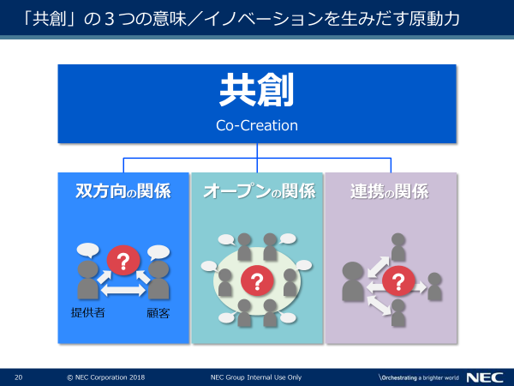

ビジネス環境の変化は急激で、これまで苦労して築き上げた競争優位を長期継続的に維持することができなくなりました。これは、お客様の事業部門や情報システム部門、そして私たちSI事業者も同じです。連続的に競争優位を生みだし続けることができなければ、生き残れない時代となったのです。
こういう時代にあっては、一企業だけで連続して競争優位を生みだし続けることはできません。そこで、「共創」によって、競争優位を生みだし続けようという考え方に期待が寄せられているのです。
「共創」は、その相手やその組み方によって、３つのタイプに分けることができます。これら３つのタイプに共通する思想が「オープン」です。「オープン」とは、「他人の成果を自分の成果として自由に使えること」であり、新しい組合せを作り出し、これまでに無い新しい価値を生みだすこと、すなわち「イノベーション」を生みだしてゆく取り組みと言えるでしょう。
【本文】
「共創」という言葉は、2004年、米ミシガン大学ビジネススクール教授、C.K.プラハラードとベンカト・ラマスワミが、共著『The Future of Competition: Co-Creating Unique Value With Customers（邦訳：価値共創の未来へ-顧客と企業のCo-Creation）』で提起した概念と言われています。企業が、様々なステークホルダーと協働して共に新たな価値を創造するという概念「Co-Creation」の日本語訳です。
この言葉が、いま注目されているのは、ビジネスのスピードが加速し、その変化へ即応の如何が企業の死命を制する時代になったという意識が高まったことが背景にあります。苦労して築き上げた競争優位であっても、ビジネス環境の変化は急激で、これを長期継続的に維持することができなくなりました。連続的に競争優位を生みだし続けることができなければ、生き残れない時代となったのです。
「市場の変化に合わせて。戦略を動かし続ける」
米コロンビア大学ビジネススクール教授、リタ・マグレイスの著「The End of Competitive Advantage（邦訳：競争優位の終焉）」にこのように書かれています。また、企業のもつ競争優位性が競争を通じてあっという間に消えてしまう市場の特性を「ハイパーコンペティション」として紹介しています。お客様の事業部門や情報システム部門、そして私たちSI事業者もこの状況に立たされています。
こういう時代にあっては、一企業だけで連続して競争優位を生みだし続けることはできません。そこで、「共創」によって競争優位を生みだし続けようという考え方に期待が寄せられているのです。

「共創」は、その相手やその組み方によって、３つのタイプに分けることができます。
- 双方向の関係
価値の提供者である企業が、お客様と一緒になって、価値を産み出してゆこうという取り組みです。既存の商品やサービスを売り込むことではなく、お客様と共に課題と向き合い解決方法を考えてゆくことや、新たなビジネス・モデルを作ってゆこうという取り組みです。
お客様を駆け引きや交渉の相手と捉えるのではなく、自らも課題を解決したい当事者としての視点を持ち、対等な立場で議論を進め、新たな価値を生みだしてゆくことが大切になります。
- オープンの関係
コンソーシアムやコミュニティのようなオープンな関係を築き、同じテーマを共有して、知恵を出し合い、議論してゆこうという取り組みです。誰かに依存し、成果の一方的な受容者となるのではなく、そこに参加する誰もが、それぞれの役割を果たし、自律的にリーダーシップを発揮して、新たな価値を生みだしてゆこうというものです。
- 提携の関係
価値を生みだしたい主体となる企業が、自社だけでは満たすことのできない不足を他社の協力を得て解決してゆこうという取り組みです。この関係は、発注者と提供する業者という関係ではなく、一緒になって課題に向き合い、アイデアを出し合って新たな価値を生みだしてゆこうというパートナーシップの意識がなくてはなりません。企業の格が違う、業界が違うという理由で上下関係を意識しての取り組みは、成果をあげることはできません。

これら３つのタイプに共通し、欠かすことのできない思想が「オープン」です。「オープン」とは、「他人の成果を自分の成果として自由に使えること」と考えることができます。
  - 成果を共有する
  - その成果を加工、追加し価値を高める
  - その結果を共有し、このサイクルを維持、拡大してゆく
こうやって新しい組合せを作り出し、これまでに無い新しい価値を生みだすこと、すなわち「イノベーション」を生みだしてゆくのです。

20世紀初頭に活躍したオーストリア・ハンガリー帝国生まれの経済学者シュンペーターは、初期の著書『経済発展の理論』の中で、イノベーションについて「新結合(neue Kombination)」という言葉を使っています。これは、クレイトン・クリステンセンによる「一見、関係なさそうな事柄を結びつける思考」というイノベーションの定義とも符合するものです。つまり、モノ・仕組みなどのこれまでに無い新しい組合せを実現し、新たな価値を生み出して社会的に大きな変化を起こすことを意味する言葉です。
「オープン」の思想が、イノベーションを生みだす源泉となり、「共創」を支えることになるのです。
また、「共創」における「双方向の関係」が、IoTによって、大きな進化を遂げてゆくことについても理解しておくべきでしょう。製造業に例をとれば、これまでの製造業のビジネスは、メーカーが価値を創造し、それを顧客が購入して価値を消費することで成り立っていました。そのため、魅力的な価値をモノに作り込み、その価値で顧客の購買意欲をかき立てる「商品価値優先の考え方／Good’s Dominant Logic」を前提としていました。
しかし、IoTによって、モノにセンサーが組み込まれ、使用者の使用状況が逐次把握できるようになれば、次のようなことができるようになります。
  - その使用状況に合わせて製品の機能や性能を、そこに組み込まれたソフトウェアをアップデートすることで向上させる
  - 使用状況から、故障やトラブルを予見し、事前に対処して使用者の安全、安心を担保する
  - 実際の使用状況をデータとして捉え、そのデータを利用してよりよい製品を開発する
モノを作って提供するだけではなく、提供した後の使用の段階でも継続的につながりサービスを提供し続けることができます。そんなモノとサービスが一体となったところに価値を生みだすことで、この組合せ全体を魅力としてゆこうという「サービス価値優先の考え方／Service Dominant Logic」が優位になってゆきます。

お客様との関係を深化させ、イノベーションを加速してゆこうという想いから、「共創」という言葉を掲げることは、意味のあることです。しかし、それが、「お題目」としないためには、ここに紹介したような「共創」の意味に真摯に向き合い、具体的な施策に結びつけてゆくことが大切です。

【出典・関連図書】
価値共創の未来へ―顧客と企業のCo‐Creation C.K.プラハラードとベンカト・ラマスワミ /武田ランダムハウスジャパン / 2004
競争優位の終焉 市場の変化に合わせて、戦略を動かし続ける リタ・マグレイス /日本経済新聞出版社 / 2014

SIビジネスのデジタル・トランスフォーメーション

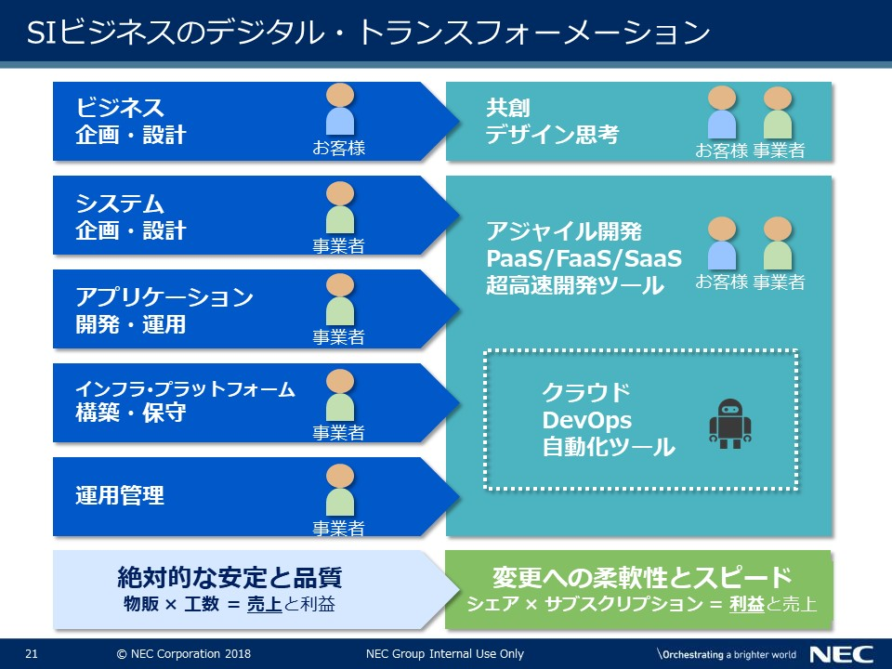

デジタル・トランスフォーメーションへの取り組みを主導するのは既存の情報システム部門から経営者や事業部門へとシフトしてゆくでしょう。そのためには、経営者や事業部門のデマンドを掘り起こし、情報システム部門がデジタル・トランスフォーメーションに取り組める環境を作り、情報システム部門の変革も合わせて、その実現に取り組んでゆく必要があります。
またこの取り組みは、既存の業務プロセスの改善ではなく、新しいビジネスの仕組みを作り出すことです。これまでのようにユーザーにどうしたいのか、何が正解なのかを教えてもらうことができません。お客様と一緒になって新しい正解を創り出してゆく、「共創」が必要となります。
「共創」とは、絶対的な正解のないところで最善の正解を生みだす取り組みです。その前提は、既存の発想にとらわれないオープンさと最新テクノロジーの活用であり、それを効率よく創り出すフレームワークが必要となります。
【本文】
「お客様のビジネスの成果に貢献すること」

どのようなビジネスであっても、この原理原則は変わりません。しかし、SIビジネスの現実を見れば、必ずしもこの言葉が当てはまらないこともあります。

■情報システム部門の期待に応えることの課題
「情報システム部門の成果に貢献すること」

ユーザー部門から求められた情報システムを開発・保守し、運用管理を確実に実施することであり、そのための投資や経費をできるだけ低く抑えることが、旧来の情報システム部門の成果として重視されてきました。そこに貢献することが、SIビジネスの収益の源泉ともなってきました。

つまり、「お客様のビジネスの成果に貢献する」ことではなく、その「手段に貢献すること」が、事業目的となっていたのです。

確かに手段に貢献すれば、結果としてお客様のビジネスの成果に貢献できるでしょう。しかし、「手段は少しでも安く」が求められ、例えここでビジネス機会を拡大できても利益の拡大にはなかなかつながりません。また、手段は今後クラウドや自動化に置き換えられてゆきます。そうなれば、工数や物販はそれらとの競合となって価格競争は厳しさを増し、ますます利益を圧迫することになるでしょう。

このように、お客さまの価値が、私たちの価値とぶつかり合うような関係にあるとすれば、それは解決しなければなりません。

■経営者や事業部門にアプローチすることの大切さ
一方で、「ICTの戦略的活用」への期待は高まっています。そんなデジタル・トランスフォーメーション実現を目指す取り組みを主導するのは既存の情報システム部門ではなく経営者や事業部門の役割となります。
彼らは、情報システムをコストとしてではなく投資として捉えます。つまり、事業規模と投資対効果が見合うのであれば、新しいことへのシステム投資を惜しみません。もちろん少しでも安く、ミニマム･スタートでと言う条件は付くでしょうが、そこで成果を挙げれば、システムの需要は拡大してゆきます。この点が、情報システムをコストと捉える情報システム部門の旧来の考え方と投資として捉える経営者や事業部門との違いです。
「お客様のビジネスの成果に貢献する」ためには、そんな彼らと直接関わりながら、お互いに成果を共有できる関係を築くことです。それは同時にリスクをも含めて共有できなくてはなりません。「共創」はそんな関係を築いてこそ成り立つ取り組みです。

ただ誤解のないように申し上げておきたいのですが、だから「情報システム部門を相手にするな」ということではありません。むしろ、私たちが事業部門のデマンドを積極的に掘り起こし、情報システム部門がデジタル・トランスフォーメーションの実現に取り組める環境を作り、情報システム部門の変革も合わせて支援してゆくことが、現実的なアプローチと言えるでしょう。

■私たちもまた
ビジネスの現場が求めているのは、けっして情報システムを作ってもらうことではありません。情報システムによって提供されるサービスを使い、ビジネスの成果を得ることを求めています。ならば、私たちはQCDを守ってシステムを作ることではなく、ビジネスの現場が必要とするサービスを、現場のニーズの変化に即応してジャスト・イン・タイムで提供できる仕組みを実現できる能力を持たなくてはなりません。
そのためには、これまでのSIビジネスの手法だけではなく、イノベーションを生みだすためのデザイン思考やリーン･スタートアップ、現場のニーズの変化に即応してサービスを実現できるアジャイル開発やDevOpsなどにも積極的に取り組んで、私たちのビジネス価値を拡大する必要があります。お客様は私たちにそんな選択肢の拡大を求めているのです。

■デジタル・トランスフォーメーションに取り組むための３つの要件と「共創」
デジタル・トランスフォーメーションを実現するための取り組みは、リスクを伴う投資です。成果に対する保証はありません。そのため、ビジネス環境の変化に柔軟かつ迅速に対応できる取り組みでなくてはなりません。それは必然的に、次の3つの要件を満たさなくてはなりません。
- 固定的な設備投資リスクを回避すること
- ビジネス環境の変化にアプリケーションの開発や運用が迅速に対応できること
- 最もコストパフォーマンスが高く、大きなビジネス価値を生みだすことができる手段を採用すること

先に紹介したIDCの提唱する「第３のプラットフォーム」や「イノベーション・アクセラレーター」が、上記の要件を満たす手段として役立ちます。そして、既存の伝統的な業務プロセスやビジネス･モデルを変革し、新しい仕組みを生みだし、イノベーションを実現しなくてはなりません。
何が正解なのかは分かりません。お客様に正解を教えてもらうこともできません。ユーザーであるお客様とICTのプロである私たちが、一緒になって新しい正解を創り出してゆく、つまり「共創」が必要となるのです。

「共創」とは、絶対的な正解のないところで最善の正解を生みだす取り組みです。その前提は、既存の発想にとらわれないオープンさと最新テクノロジーの活用であり、それらを使って新しい価値を創り出す手法をうまく使いこなしてゆくことです。デザイン思考やリーン･スタートアップが注目されるのは、そのような背景があるからです。

【NECの取り組み】
「ビジネス・モデルの変革（2020中計発表より）」 → NECの取り組み⑤.pptx

デジタル・トランスフォーメーションを実践するステップ

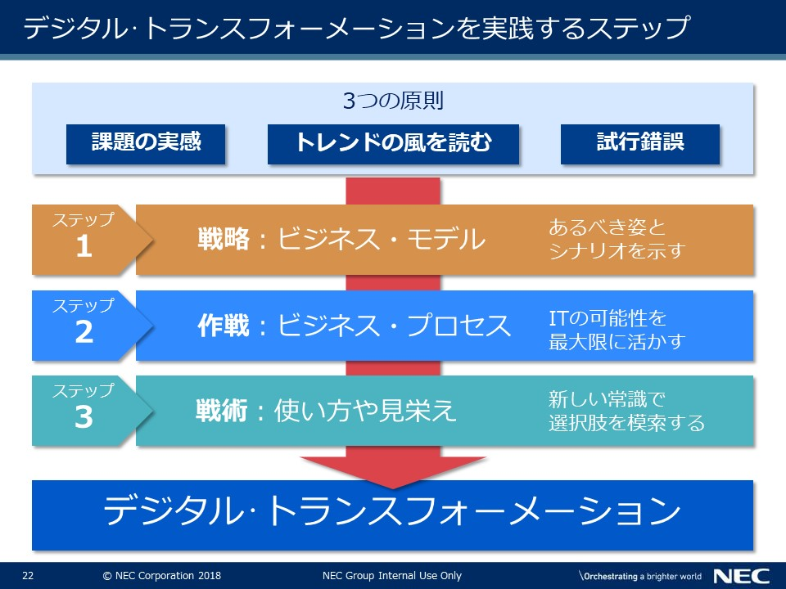

デジタル・トランスフォーメーションを実現するためには、戦略、作戦、戦術の３つのステップで進めてゆくと良いでしょう。

- ステップ1：戦略（Strategy）：目指すべきゴール、すなわち「あるべき姿」を明らかにし、それを実現するためのシナリオである「ビジネス・モデル」を描く取り組み。
- ステップ2：作戦（Operation）：この戦略を実現するためのひとつひとつのプロジェクトである「ビジネス･プロセス」を組み立てる取り組み。
- ステップ3：戦術（Tactics）：そのプロジェクトを遂行するための手段や道具である「使い勝手や見栄え」を作り込む取り組み。

【本文】
デジタル・トランスフォーメーションを実現するためには、戦略、作戦、戦術の３つのステップで進めてゆくと良いでしょう。

- ステップ1：戦略（Strategy）：目指すべきゴール、すなわち「あるべき姿」を明らかにし、それを実現するためのシナリオである「ビジネス・モデル」を描く取り組み。
- ステップ2：作戦（Operation）：この戦略を実現するためのひとつひとつのプロジェクトである「ビジネス･プロセス」を組み立てる取り組み。
- ステップ3：戦術（Tactics）：そのプロジェクトを遂行するための手段や道具である「使い勝手や見栄え」を作り込む取り組み。

それでは、ひとつひとつ見てゆくことにしましょう。

■ステップ1：戦略（Strategy）
あるべき姿を明確にする
手段を使うことが目的ではありません。現場の課題を解決しビジネスを成功させることが目的です。そのためには、「成功したときの状態」＝「あるべき姿」を具体的に描き、それを実現することに取り組まなければなりません。
「あるべき姿」とは、
- 結果としてどうなっていたいのか
- これができたら「成功」と言い切れる姿
- 理想のゴール
を表現したものです。これを明確にすることが最初の一歩です。例えば、
- この分野では業界トップの地位を確保したい
- 顧客満足度ナンバーワンの評価で顧客を虜にしたい
- 「一時的な売上の積み上げ」から「長期継続的な収益の積み上げ」に事業転換を図りたい
どうやって実現するかではなく、結果として「どうなっていたい」の具体化が最初です。
このとき、「とてもいまの自分たちにはできそうにない」などといった「現実」は一旦棚上げしてください。「現実」を考えはじめると、それらが足かせとなり、大胆な発想はできなくなってしまいます。
「どうなっていたいのか＝結果」を純粋に追求することです。「現実」にはやがて向き合うことになりますが、まずはこの段階では理想を求めることが大切です。

ビジネス・モデルと実現のシナリオを描く
次に、この「あるべき姿」を実現するためのビジネス・モデルやそこに至るシナリオを、最新テクノロジーを活かして大胆な発想で考えてゆくといいでしょう。例えば、
- これまではコストがかかりすぎてとても考えられなかった
- 高度な熟練が必要で人間にしかできなかった
- 業務の連携や人のつながりが簡単には作れなかった など
かつての非常識はいまでは常識になっていることも少なくありません。「そんなことはできるはずはない」といった思い込みをしないで、テクノロジーのトレンドやデジタル・ビジネスの事例を丁寧に調べ、新しい常識で可能性を探ることです。
例えば、商品を買ってくれたお客様がどのような使い方をしているのかを知るためには、登録されている顧客情報を頼りにアンケートをお願いするか、調査会社に調査を依頼するしか方法がありませんでした。そのため、そういう調査に協力的な一部のサンプルからしかデータを集めることができず、不完全なデータから推測することしかできませんでした。
しかし、センサーや通信装置が小型・高性能化して単価も劇的に安くなったこと、さらには誰もがスマートフォンを持ち歩くようになったことで、状況は一変しました。
商品に予めセンサーや通信機能を組み込んでおき、スマートフォンと連携して商品の付加価値を高めるサービスを提供します。そのサービスは使いたい、あるいは使わないと損だと思わせるような魅力的なものでなくてはなりません。そうしておけば、お客様の利用状況がリアルタイムで、しかも完全に把握することができます。
また、なんらかのオンライン・サービスを提供するに当たり、利用者ひとり一人の使い方や趣味嗜好を捉え、それに合わせてメニューを変えてサービスの魅力を高めたい、あるいは、適切なオプション・サービスを提案して収益を増やしたいとしましょう。そのためには、高度な分析機能やその結果の解釈、それに基づく推奨機能などを組み込む必要があります。それには高額なパッケージ・ソフトウェアを購入し、専門のエンジニアを雇わなくてはなりませんし、そんな仕組みを自ら開発しなければなりませんでした。これにはなかなかの覚悟が必要です。
しかし、いまではこのようなことをやってくれるオープンソース・ソフトウェアやクラウド・サービスがあります。しかも使った分だけ支払う従量課金型のサービスですから、先行投資リスクもありません。これをお客様のサービスに組み込むこともできる時代になりました。
もちろんそれを使いこなすスキルは必要ですが、技術的難しさは軽減され業務のプロフェッショナルであっても、ちょっと勉強すれば使えるようなサービスも登場しています。

こんなことは、数年前までは非常識なことだったかもしれませんが、いまでは十分に実現可能となっています。
オープン・イノベーションに取り組む
このような情報をネットや書籍で調べることもできますが、ベンチャー企業や大学などとの共同研究、優れた技術やアイデアを集めるイベントの開催やコミュニティへの参加など、感度を高く最新の事情に触れ、知恵や知識を持つ人たちとつながっておく取り組みも効果的です。
自社だけの成果として囲い込むのではなく、それぞれに知恵を出し合い、全体として成果を共有するための取り組みを通じて、ビジネスのスピードを加速するコトが大切です。
事実、IoTやFinTech、人工知能などの新しい分野では、大企業とベンチャー企業、大学などが一緒になってコンソーシアムを立ち上げる例が増えています。

■ステップ2：作戦（Operation）
次の段階として、どのような手順で、どのような手続きを行い、どのようなやり方で結果を出すか。そんなビジネス･プロセスや業務手順を明確にして、それを実現するために最良の手立てを考えてゆきます。

ここでもICTの可能性を追求することです。例えば、
- スマートフォンで写真を撮れば自動的に報告書のひな形が作成され、進捗の予実についても自動的にアップデートされる
- 機械の操作を音声の指示だけで行い、関係者への連絡や通知も音声だけで行い、必要とあればそれを文章にもしてくれる
- データを入力すれば、そのデータの内容を分析し、自動的に最適な図表を作成してくれる
これらのことは既に実現可能です。このようなICTのできることを前提に仕組みを作れば、仕事の効率や精度を飛躍的に高めることができるはずです。

■ステップ3：戦術（Tactics）
次は道具としてのICTを極めることです。例えば、
- どのタブレット端末はコストパフォーマンスが高いか
- どのパッケージ・ソフトウェアが最適か
- どの開発ツールを使えば開発の生産性を高かめられるか など
これから行おうとしている「作戦」にふさわしい手段として最適なものはどれか、また、それを使えるようにするための手順や使いこなすためのスキルをどのように身につければいいのか考えてゆきます。

注意すべきは、実績や経験にこだわり新しいことを躊躇することです。ICTの進化は日々常識を塗り替えています。その前提に立ち、その時々の新しい常識で選択肢を模索しなければ、成果も制約されてしまいます。だからこそ、事業に責任を持つ人たちが、ICTの可能性と限界を正しく理解し、試行錯誤での取り組みを許容する態度を持たなくてはなりません。そんな文化を築いてゆくこともこれからのビジネスを創りあげるためには必要な態度です。

２つの情報システムの思想と文化の違い乗り越えて「バイモーダルSI」へ

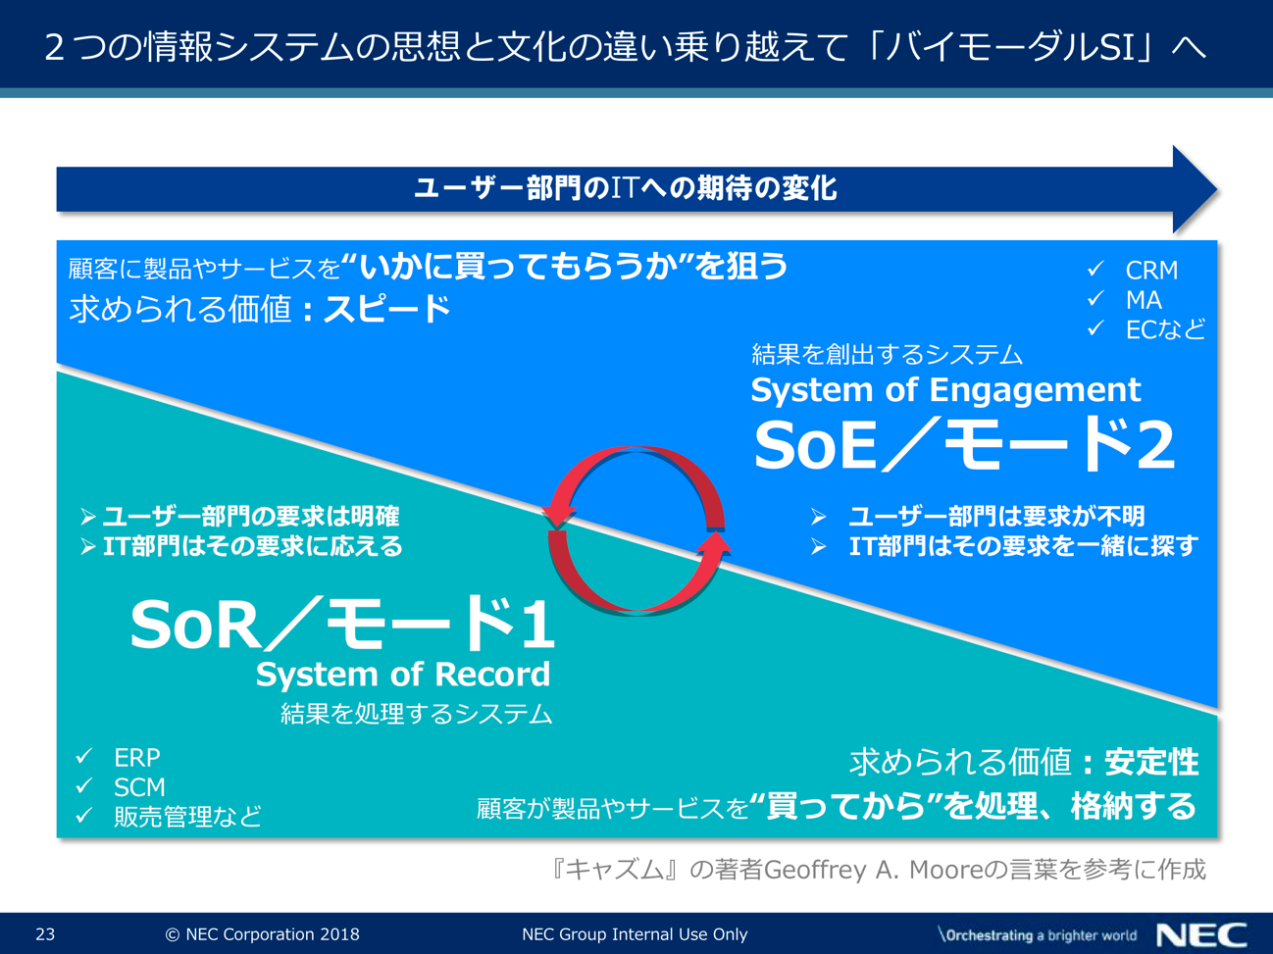

これまで情報システムは、顧客が製品やサービスを“買ってから”その手続きを処理し、結果のデータを格納するSystem of Record（SoR）/モード1が主流でした。しかし、ビジネスがデジタル化すれば顧客接点もデジタル化します。そうなれば、顧客に製品やサービスを“いかに買ってもらうか”をデジタル化しなくてはなりません。System of Engagement（SoE）/モード2とは、そのためのシステムです。両者の違いはシステム特性や機能の違いだけではなく、開発や運用のあり方や、そこに関わる人たちの思想や文化の違いにも及びます。
もはや、企業の情報システムは両者の組み合わせが必要です。そのためには、これまで実績を重ねてきたSoR/モード1の取り組みに留まらず、それぞれの思想や文化に敬意を払い協調・連携してSoE/モード2のスキルを取り込むことです。そして、お互いの価値を融合させ、「バイモーダルSI」を自らの強みとして育ててゆくことです。SoR/モード1の経験値があるからこそ、「バイモーダルSI」は実現可能なのです。
【本文】
『キャズム』の著者、Geoffrey A. Mooreは、2011年に出版したホワイト･ペーパー『Systems of Engagement and The Future of Enterprise IT』の中で、「Systems of Engagement（SoE）」という言葉を使っています。彼はこの中でSoEを次のように説明しています。

様々なソーシャル・ウエブが人間や文化に強い影響を及ぼし、人間関係はデジタル化した。
人間関係がデジタル化した世界で、企業だけがそれと無関係ではいられない。社内にサイロ化して閉じたシステムと、そこに記録されたデータだけでやっていけるわけがない。
ビジネスの成否は「Moment of Engagement（人と人がつながる瞬間）」に関われるかどうかで決まる。

■System of Record（SoR）とSystem of Engagement（SoE）
これまで情報システムは、顧客へリーチし、その気にさせる役割はアナログな人間関係が担ってきました。そして顧客が製品やサービスを“買ってから”その手続きを処理し、結果のデータを格納するSystem of Record（SoR）に関心を持ってきました。ERP、SCM、販売管理などのシステムがそれに該当します。
しかし、人間関係がデジタル化すれば、顧客接点もデジタル化します。そうなれば、顧客に製品やサービスを“いかに買ってもらうか”をデジタル化しなくてはなりません。System of Engagement（SoE）とは、そのためのシステムであり、その重要性が増していると言うのです。CRM、マーケティング・オートメーション、オンライン・ショップなどがこれに当たります。

■モード1とモード2
米調査会社のGartnerは、SoRに相当する情報システムを「モード1」、SoEに相当するものを「モード2」と呼んでいます。そして、それぞれには次のような特徴があると述べています。
- モード1：変化が少なく、確実性、安定性を重視する領域のシステム
モード1のシステムは、効率化によるコスト削減を目指す場合が多く、人事や会計、生産管理などの社内ユーザーを前提とした業務が中心となります。そして、次の要件を満たすことが求められます。
- 高品質・安定稼働
- 着実・正確
- 高いコスト/価格
- 手厚いサポート
- 高い満足（安全・安心）
- モード2：開発・改善のスピードや「使いやすさ」などを重視するシステム
モード2は、差別化による競争力強化と収益の拡大を目指す場合が多く、ICTと一体化したデジタル・ビジネスや顧客とのコミュニケーションが必要なサービスが中心となります。そして、次の要件を満たすことが求められます。
- そこそこ（Good Enough）
- 速い・俊敏
- 低いコスト/価格
- 便利で迅速なサポート
- 高い満足（わかりやすい、できる、楽しい）

■２つのモードの違いを理解して取り組むことの必要性
この両者は併存し、お互いに連携することになりますから、どちらか一方だけに対応すればいいと言うことにはなりません。その際に注意すべきは、従来のモード1やり方が、モード2ではそのまま通用しないことです。
モード1では「現場の要求は中長期的に変わらない」ことを前提に要求仕様を固めますから、仕様を凍結した後はビジネスの現場と開発を一旦切り離して作業を進めても、時間の経過にともなう要求仕様の変化が比較的少ないという特性があります。そのため、業務要件を確実に固め、要求仕様通りシステムを開発するというやり方でも対応できます。一方、モード2では、移ろいやすい顧客の志向やビジネス環境の不確実性にともなう変化に対応できなくてはなりません。そのため、事前に要件を完全に固めることはできず、開発の過程でも現場のフィードバックをうけながら、ニーズの変化に臨機応変に対応して、新たな開発や仕様の変更に応えなくてはなりません。

■バイモーダルSIへの進化が求められている
デジタルな人間関係が大きな比重を占めるようになったことで、SoE/モード2で顧客にリーチし購買に結びつけ、SoR/モード1で購買手続きを迅速、正確に処理しデータを記憶するといった連係が重要になってきます。もはや、企業の情報システムはSoR/モード1だけでは成り立たず、SoE/モード2への取り組みを合わせて進めなくてはならないのです。
ただ、両者は、その特性の違いから、開発や運用の思想が違い、手法やツールも違います。この違いを理解して、両者を組み合わせて使いこなす必要があります。
ガートナーはこの組合せを「バイモーダルIT」と呼んでいます。しかし、両者は、往々にしてそこに関わる人たちの思想や文化の違いを生みだし、対立が起きやすいこともまた現実です。だからこそ双方に敬意を払いつつ、お互いの取り組みを尊重し、それぞれの違いを受け入れて、協調・連係する努力が必要です。
デジタル・トランスフォーメーションを担うSIビジネスもまた両者を組み合わせて提供する「バイモーダルSI」へと、自らの役割を進化させなくてはなりません。
これこそが、SoR/モード1を主体に実績を重ねてきた企業の強みでもあります。つまり、SoE/モード2への取り組みを磨けば、「バイモーダルSI」へと進化できるのです。一方で、ベンチャー企業の多くは、企業規模やリソースの制約から、需要が大きく伸びているSoE/モード2へと傾注せざるを得ません。彼らが体力を必要とするSoR/モード1に手を伸ばすことは容易なことではなく、「バイモーダルSI」を目指すことは容易なことではありません。
この強みを活かすことです。そのためには、SoR/モード1をしっかりと守り、さらにSoE/モード2のスキルを磨くことです。そして、両者を共に提供できる体制を整えることです。その上で、新しい取り組みや技術に取り組むベンチャー企業とも対等につき合って、お互いの価値を融合させてゆけば、「バイモーダルSI」を自らの強みに育ててゆくことができるでしょう。

【出典・関連図書】
Systems of Engagement and The Future of Enterprise IT/Geoffrey A. Moore/ 2011
http://info.aiim.org/systems-of-engagement-and-the-future-of-enterprise-it
Bimodal / Gartner
https://www.gartner.com/it-glossary/bimodal/

デジタル・トランスフォーメーション時代に求められる人材

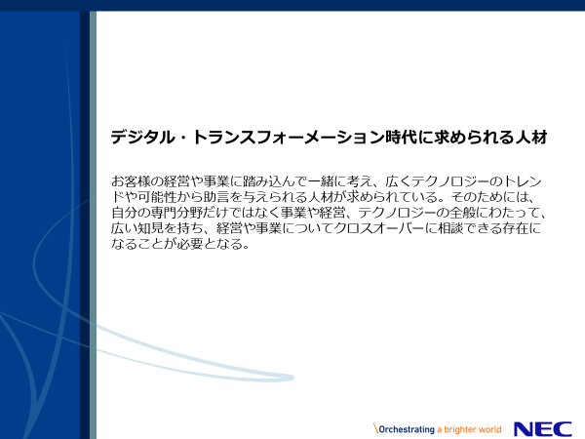

私たちはお客様にこんな応対をしてはいないだろうか

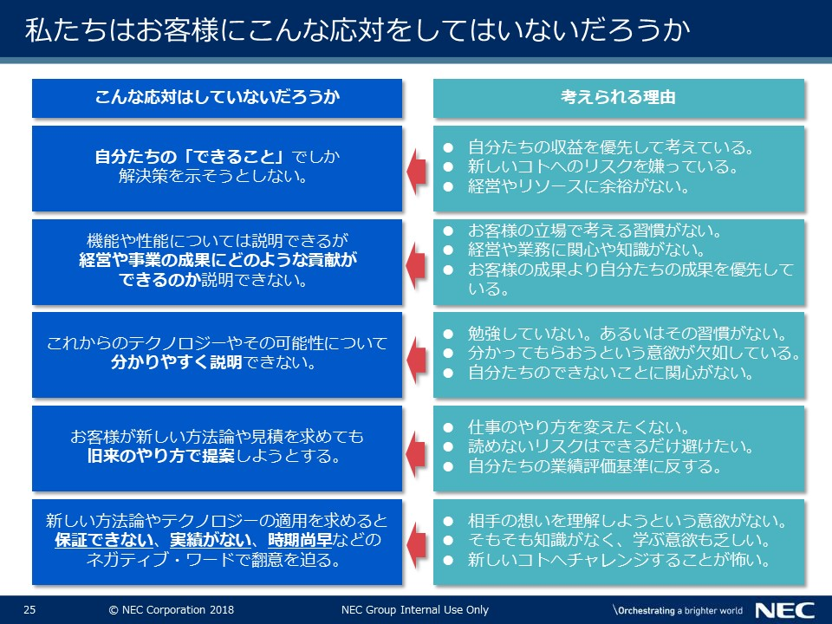

私たちは、お客様の課題やニーズを先取りし、お客様の未来を具体的に描き、お客様の取り組みを主導できなくてはなりません。そのためには、私たちの持つ技術や取り組みのどこに強みがあるのかをまずはしっかりと把握することです。その強みやノウハウをビジネスの価値に置き換え変えて、お客様に提供できなくてはなりません。また、お客様が求めているのは私たちの技術やノウハウではなく「共創」で描いた「あるべき姿」を実現することです。ならば足りないところは、社外にも優れた技術やノウハウを求め、それらを組み合わせることで、顧客価値の最大化に全力を尽くさなくてはなりません。
このチャートにあるような対応は厳に慎むべきでしょう。それは、私たちが取り組もうとしている「顧客価値の創造」と逆行することだからです。
また、何が正解か分からないわけですから、ある程度で踏ん切りを付けて、やってみることです。やってみることで学び、それが新たなノウハウとなって、自分たちの価値を高めてゆくのです。
【本文】
世の中がデジタル・トランスフォーメーションへ突き進む中、私たちはこの時代にふさわしい人材のあり方を模索してゆかなければなりません。特に心得るべきは、お客様の課題やニーズを先取りし、お客様の未来を具体的に描き、お客様の取り組みを主導できなくてはならないということです。そして、お客様と対等に議論し、お客様の「あるべき姿」を見つけ出し、ビジネスの成果につなげてゆく「共創」に取り組まなくてはなりません。

「共創」のパートナーとしての私たちには、ICTのプロとして、最新の技術を活かす方策も求められます。
- これまでできなかったことができるようになる
- これまで想像もできなかった劇的な改善が見込まれる
- これまでにはなかった新しい価値が生まれる

こんな可能性をお客様のビジネスの成果に組み込むことができてこそ、私たちは、お客様の良き相談相手となり、パートナーとして受け入れてもらえるのです。

そのためには、私たちの持つ技術や取り組みのどこに強みがあるのかをまずはしっかりと把握することです。その強みやノウハウをビジネスの価値に置き換え変えて考え、お客様に説明できなくてはなりません。
技術の機能や性能を伝えることではなく、お客様のビジネスにどのように適用すれば、このようなビジネス価値を生みだすことができるというユースケースをわかりやすく伝えることです。魅力的なユースケースを見つけ出すには、お客様の業務や経営に関心を持ち、お客様と対話し、何をブレークスルーすれば、お客様の価値を高められるのかを見極めることです。

お客様が求めているのは私たちの技術やノウハウを使うことではありません。お客様と共に描いた「あるべき姿」を実現することです。ならば足りないところは、社外にも優れた技術やノウハウを求め、それらを組み合わせることで、お客様の価値を最大にすることに全力を尽くさなくてはなりません。

もし、次のような対応をしているのであれば、これは大いに反省すべきです。なぜならば、私たちが取り組もうとしている「顧客価値の創造」と逆行することだからです。

- 自分たちの「できること」でしか解決策を示そうとしない。
- 機能や性能については説明できるが経営や事業の成果にどのような貢献ができるのか説明できない。
- これからのテクノロジーやその可能性について分かりやすく説明できない。
- お客様が新しい方法論や見積を求めても旧来のやり方で提案しようとする。
- 新しい方法論やテクノロジーの適用を求めると保証できない、実績がない、時期尚早などのネガティブ・ワードで翻意を迫る。

新しいことへ取り組もうとするわけですから、何が成果なのかは分かりません。これまでのやり方がそのまま使えるとも限りません。だから研究や検討をしっかりと行う必要はあります。
しかし、何が正解か分からないわけですから、ある程度で踏ん切りを付けて、さっさとやってみることです。やってみて、確かめて、失敗から反省し、改善してゆく、そんなプロセスなくして、お客様のデジタル・トランスフォーメーションの実現につながる手立てを見つけることはできません。また、やってみることで、思わぬ気付きも得られます。そのことが、新たなノウハウとなって、自分たちの価値を高めてゆくのです。

自らを真摯に振り返り、自分の役割やこれからの時代に求められるスキル、お客様との関係のあり方を、あらためて考えてみる必要がありそうです。

デジタル・トランスフォーメーションを主導するクロスオーバー人材

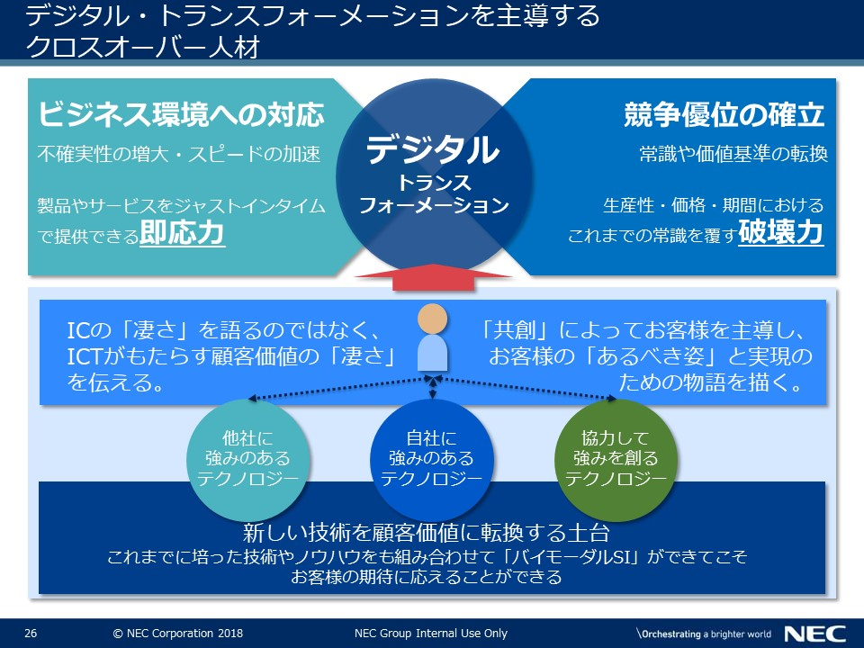

テクノロジーに詳しくない経営や事業に関わる人たちに、テクノロジーの価値とビジネスへの貢献の関係を説明できなくてはなりません。そのためには、自分の専門分野だけではなく事業や経営、テクノロジーの全般にわたって広い知見を持つことです。もちろん専門分野は大切ですが、経営や事業についてもクロスオーバーに相談できる存在にならなければ、デジタル･トランスフォーメーションの入口を作れません。
また、全て自分たちだけでまかなうことなどできませんから、オープンに広く緩い連係を維持し必要なスキルをダイナミックに結集できるオープン・イノベーションに取り組む必要があるのです。また、新しい技術だけでは、お客様の求める価値を提供できません。これまでに培った技術やノウハウをも組み合わせ、「バイモーダルSI」ができてこそ、お客様の期待に応えることができます。
デジタル・トランスフォーメーションは、いま私たちに、そんな課題を突きつけています。
【本文】
■お客様のICT投資はデジタル・トランスフォーメーション実現にシフトする
「IoTについて、教えてもらえませんか？我が社は、どのように取り組んでゆけばいいのかを話をしてもらえないでしょうか？」

このようなご相談を頂く機会が増えています。ITあるいはデジタル･テクノロジーの積極的な活用が、事業戦略上不可避であるとの認識は、もはや広く行き渡っています。しかし、そんなお客様からの問い掛けに「何をしたいか教えてもらえれば、その方法を提案します」では、お客様も困ってしまいます。
また、自分たちにできること、あるいは自社のサービスや製品の範疇でしかテクノロジーを語ってくれないとすれば、それが最適の解決策なのかは分かりません。お客様の経営や事業に踏み込んで、何をどのように変えてゆけばいいのかを一緒に考え、広くテクノロジーのトレンドや可能性から助言を与えてくれることをお客様は期待しているのです。

だから「共創」が大切なのです。但し、主導権をお客様に委ね、自分たちはサポート役として助言する立場を越えようとしなのであれば、現実味のある解決策など描けません。自らもリスクを共有し、お客様と一緒になって新しいビジネスを作ってゆくことが「共創」であるとすれば、そんな本来のあるべき姿からは、かけ離れたことになってしまいます。

デジタル・トランスフォーメーションに至るためには、「デジタル･テクノロジーを駆使して、現場のニーズにジャスト・イン・タイムでビジネス･サービスを提供できる、組織や体制、ビジネス・プロセス、製品やサービス」の実現に取り組まなくてはなりません。
合理化や生産性向上のためのシステム開発でもなければ、モバイルやインターネットを駆使した新しいデジタル・ビジネスを作ることでもありません。テクノロジーを活かして、経営や事業のあり方を根本的に変えてしまおうというのです。
こんな取り組みにICTを含むデジタル化投資はシフトしてゆきます。ビジネスの成長のチャンスは、ここに関わってゆけるかどうかにかかっています。「共創」はそのチャンスを手にするための取り組みなのです。
■テクノロジーの説明ではなく、お客様の価値を説明する
デジタル・トランスフォーメーションがビジネスのあり方を根本的に変えてゆく取り組みであるならば、私たちは、テクノロジーには詳しくない経営者や事業部門の人たちに、その価値とビジネスへの貢献について説明できなくてはなりません。
もし、IoTの大切さを伝えたいのであれば、モノがネットワークで「高速」かつ「確実」につながることではなく、それがどのような顧客価値を産み出せるかについて説明ができなくてはなりません。例えば次のようなユースケースを描き、説明することです。

誰かが自宅で心臓発作を起こします。たぶん発作の前にその人が付けているウェアラブル･デバイスがその予兆を検知して、本人に注意を促し予防措置をとるよう喚起するでしょう。同時にヘルスケア･サービスのサポートセンターに連絡が入り、音声応答システムが起動し自動で様子を尋ねてくれます。
本人が返事できないことが確認され、倒れていること、脈や呼吸が乱れていることがウェアラブルのデータから判別できたので、直ちに救急車の出動が要請されます。ところが、患者宅への最短のルートは工事のため通行止めです。そこでカーナビには工事現場を迂回する最短ルートが表示されます。信号は救急車の移動に合わせて自動で制御され、渋滞を回避します。
同時に病院への手配も行われ、カーナビにはどの病院に運べばいいかの指示が出されます。病院の医師にも患者の状態や既往歴などのデータが送られ、対処方法についてのアドバイスが示されます。そして、必要な準備するように通知されます。
家の鍵は緊急事態であることから自動的に開錠され、救急隊が直ちに患者を運び出し病院に搬送します。患者は発作から15分もかからず病院に運ばれ大事には至りませんでした。

データをつなぐ技術がどれほど優れていても、それだけでは顧客価値は生まれません。データを介して物語をつなぐことで、そこに顧客価値が生まれるのです。

テクノロジーは価値を生みだす物語があってこそ社会やビジネスに貢献します。ビジネス開発とはそんな価値ある物語を描く取り組みです。テクノロジーの発展は、これまでには考えられなかった物語を描くチャンスを増やしてくれます。見方を変えれば、テクノロジーの進化は、それだけ沢山のビジネス・チャンスを生みだしてくれるのです。

■新しい技術と蓄積されたノウハウの融合が求められている
自分の専門分野を狭めてしまわないことです。事業や経営、テクノロジーの全般にわたって、広い知見を持つことです。もちろん、自分たちの得意や専門分野が不要になるわけではありません。経営や事業について、そしてテクノロジーの仕組みではなくビジネスの価値について、クロスオーバーに相談できる存在にならなければ、デジタル･トランスフォーメーションの入口を作れません。
また、テクノロジーの実装は、専門的で高度なスキルがますます求められるようになるでしょう。それらを全て自分たちだけでまかなうことなど到底できません。だから、オープンに広く緩い連係を維持し、いざとなれば必要なスキルをダイナミックに結集できるオープン・イノベーションに取り組む必要があるのです。
もちろん、新しい技術だけでは、お客様の求める価値を提供できません。これまでに培った技術やノウハウをも組み合わせ、先に紹介した「バイモーダルSI」ができてこそ、お客様の期待に応えることができるのです。そして、そのことが、ベンチャー企業にはない私たちの強みでもあるのです。

お客様の事業や経営に踏み込んで、テクノロジーの価値を語る力がなければ、「共創」などという理念だけの看板は引き下げるべきです。

お客様はシステムを作ってもらうことを私たちに期待しているのではありません。ビジネスの成果に貢献してもらうことを期待しているのです。そしてICTのプロである私たちには、そこでの貢献を期待されているのです。
それにもかかわらず、自分たちの得意とするテクノロジーだけを語り、あるいは旧態依然とした知識や方法論を前提にテクノロジーの未来を語れない相手に相談しようなんて思いません。自分たちへのビジネスにどのように貢献できるかの物語を語れない相手に何を相談すればいいのでしょう。
そんなお客様の期待に応える心構えと備えはできているでしょうか。デジタル・トランスフォーメーションの実現に向けた取り組みは、そんな課題を私たちに突きつけているのです。

【NECの取り組み】
「デジタル・トランスフォーメーション時代に求められる人材」 → NECの取り組み⑥.pptx

加速する時代のスピードに対応できる人材

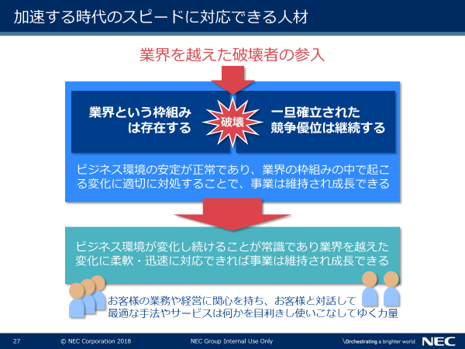

「業界という枠組みが存在する」と「一旦確立された競争優位は継続する」というこれまでのビジネスにおける2つの基本的な想定が、もはや成り立たなくなってしまいました。業界を越えた異業種の企業が既存の業界の競争原理を破壊しています。「ビジネス環境の安定が正常であり、業界の枠組みの中で起こる変化に適切に対処することで、事業は維持され成長できる」という考え方から、「ビジネス環境が変化し続けることが常識であり、業界を越えた変化に柔軟・迅速に対応できれば、事業は維持され成長できる」へと変わってしまい、そこに求められる能力も変わってしまったのです。この状況に対処するには、お客様の業務や経営に関心を持ち、お客様と対話し、最適な手法やサービスは何かを目利きし、それを使いこなしてゆく力量が求められます。
そのための備えはできているでしょうか。時代のスピードが加速度を増すなか、わずかな躊躇が圧倒的な差となってしまうことを覚悟しておくべきです。
【本文】
先にも紹介したリタ・マグレイスは、自著「競争優位の終焉」の中で、ビジネスにおける2つの基本的な想定が、もはや成り立たなくなってしまったと論じています。

ひとつは「業界という枠組みが存在する」ということです。業界は変化の少ない競争要因に支配されており、それを深く学習し動向を見極め、それに応じて適切な戦略を構築できれば、長期安定的なビジネス・モデルを描けるという考え方です。業界が囲い込む市場はある程度予測可能であり、それに基づき5年計画を立案すれば、ある程度の修正はあるにしても、計画を遂行できると考えられていました。
もうひとつは、「一旦確立された競争優位は継続する」というものです。ある業界で確固たる地位を築けば、業績は維持されます。企業は確立した競争優位性を中心に据えて従業員を育て、それに長けた人材を組織に配置すれば良かったのです。ひとつの優位性が持続する世界では当然ながらその枠組みの中で、既存の優位性を維持できる人材が昇進します。そんな基準で人材を配置する事業構造は好業績をもたらしました。確立した優位性を中心に置いて組織や業務プロセスを常に最適化すれば事業の成長と維持は保証されていたのです。

この2つの基本想定がもはや成り立たず、業界を越えた異業種の企業が、既存の業界の競争原理を破壊しています。例えば、Uberはタクシーやレンタカー業界を破壊してしまいました。airbnbはホテルや旅館業界を破壊しつつあります。Netflixはレンタル･ビデオ業界を破壊してしまいました。それもあっという間の出来事です。
この急激な変化に対処するためには、既存の競争優位を維持することに長けただけの人材に価値はありません。テクノロジーがもたらす顧客価値を理解し、新しい競争優位を見出し、それを実現する取り組みを主導できる人材が必要とされているのです。

「ビジネス環境の安定が正常であり、業界の枠組みの中で起こる変化に適切に対処することで、事業は維持され成長できる」という考え方から、「ビジネス環境が変化し続けることが常識であり、業界を越えた変化に柔軟・迅速に対応できれば、事業は維持され成長できる」へと変わってしまい、そこに求められる能力も変わってしまったのです。

こんな時代の変化に、これまでのように人間や書類、場所や時間に制約を受けるビジネスの仕組みでは対応できません。組織や体制、業務プロセス、製品やサービスをデジタル化しなければ対処できないことは、これまでに述べたとおりです。

デジタル化されたビジネスでは、大量のデータが生成され、多種多様な事業課題に対応するための膨大なシステム開発テーマをこなしてゆかなければなりません。これまでのような「経験値×職人技」にたよったシステム開発の方法では、とてもこの需要を満たしきれません。そこで、システムの開発や運用の自動化が急速に進みつつあるのです。アジャイル開発やDevOps、クラウド･コンピューティングの基幹業務での採用拡大、プログラミングやテストの自動化といった取り組みは、こんな文脈から捉えると、その意味が見えてくるはずです。
近い将来、解決したい業務課題に関わるデータを集め、機械学習を使うことで、アプリケーションの処理フローを自動生成できるようなことも実現するかもしれません。
このような仕組みが普及すれば、これまでのように１つのシステムを仕上げる工数は相対的に小さくなります。また、既存業務の効率化や改善ではなく、お客様の業務そのものを根本的に作り替え、新しいビジネス･モデルを創ることが求められるようになります。

お客様と合意した仕様書どおりのシステムを、QCDを守って確実に実現することだけでは、お客様の期待に応えることはできなくなります。お客様と一緒になって最適な仕組みを模索し、ビジネス環境の変化に柔軟、迅速に対応するために新規開発や変更を繰り返す、そんなことにも対応できなくてはなりません。

この状況に対処するには、お客様の業務や経営に関心を持ち、お客様と対話し、最適な手法やサービスは何かを目利きし、それを使いこなしてゆく力量が求められます。こうなるとこれまでの営業やエンジニア、あるいはコンサルタントといわれる職種の枠組みが、意味をなさなくなるでしょう。
例えば、商品の紹介や見積、注文や契約の多くは、機械学習やブロックチェーンに支えられたサービスに置き換わり、これまでの営業事務の仕事の多くは不要になるかもしれません。クラウドへの移行が進めば、5年ごとの売り込みもシステムの移行や構築も不要になるでしょう。そのために多くの時間を費やしていた営業活動や工数を生みだしていた仕事もなくなります。開発や運用は自動化されたサービスに置き換えられますから、そこに関わる仕事はなくなってしまいます。

一方、需要が高まる仕事は、お客様の業務を深く理解し、ビジネス課題を見つけ出し、お客様のビジネスの成果に貢献するには、どのようなビジネス･モデルを作り、どのようなテクノロジーやサービスを駆使すればいいのかを提案し、その取り組みを主導することです。
このような仕事には、これまでにも増してテクノロジーについての知識やノウハウが必要です。また、それをビジネスの価値に結びつける視点と想像力が求められるようになるでしょう。さらに、お客様とのよい関係を構築するための気配りや応対もできなくてはなりません。
営業やエンジニア、コンサルタントといった役割の垣根は曖昧となり、新たな役割に定義しなおさなければならなくなるかもしれません。
そのための教科書はありません。私たちにできることは、こんな時代の流れを信じ、気付いたことを実践で試し、試行錯誤して、体感してスキルやノウハウ身につけるしかありません。

そんな行動に踏み出せるかどうかです。「顧客価値の創造」とは、その小さなステップを踏み出すことができるかどうにかかっています。時代のスピードが加速度を増すなか、わずかな躊躇が圧倒的な差となってしまうことを覚悟しておくべきです。

常にテーマや問いを発し続けられる人材

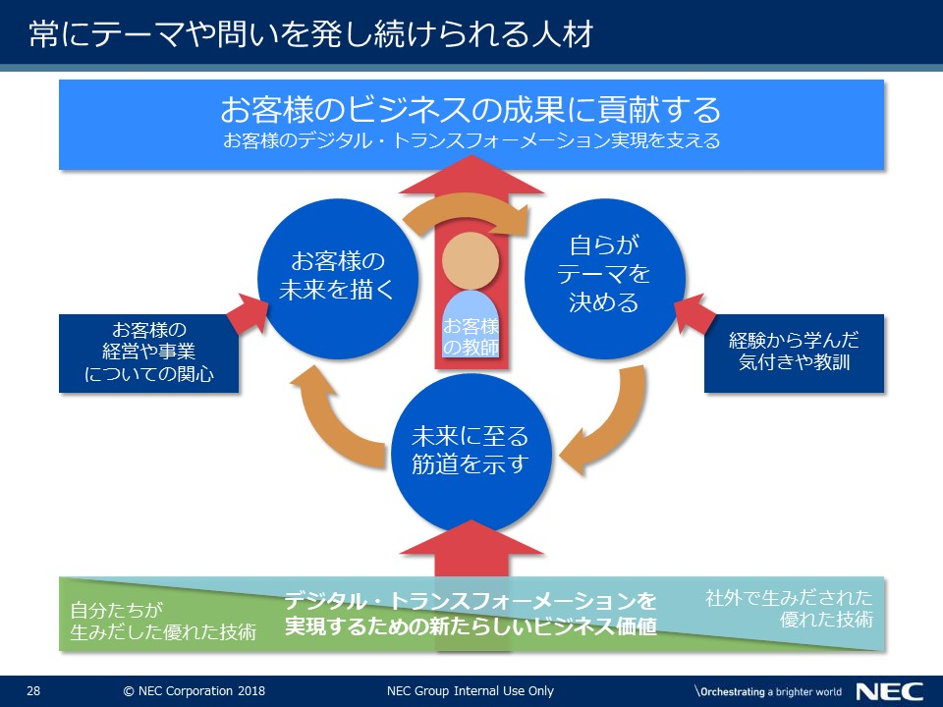

テクノロジーの発展は、社会のあり方を大きく変えようとしています。お客様はこの変化にどう対処すればいいのかを図りかねています。だから、お客様もまたこれまでの延長線上ではないイノベーションを起こさない限り、生き残れないことに気付かれています。そんなお客様に「課題は何か？」と尋ねても、お客様自身が課題を明確にできないので解決策を提案しようがありません。だから私たちが「お客様の未来のあるべき姿を描き、自らがテーマを設定し、試行錯誤を繰り返す」ことをお手伝いできなくてはならないのです。
「時間をかけて積み上げた経験値」や「自分たちが生みだした優れた技術」にこだわるのではなく、経験から学んだ教訓から自らがテーマを決め、社外で生みだされた優れた技術にも関心を示し、お客様のビジネスの成果に貢献するために全力を尽くすことです。そのためには、社内外でチームを組み、様々な専門家を巻き込んで取り組んでゆかなくてはなりません。デジタル･トランスフォーメーションの時代には、そんな人材が活躍することになるのでしょう。
【本文】
■変革のリーダーシップを発揮する
テクノロジーの発展は、社会のあり方を大きく変えようとしています。お客様はこの変化にどう対処すればいいのかを図りかねています。
仕事のやり方を改善し、生産性を高めてゆけば何とかなるわけではありません。ライフスタイルや価値基準が、テクノロジーによって変わりつつあるいま、お客様もまたこれまでの延長線上ではないイノベーションを起こさない限り、生き残れないことに気付かれています。

この状況で、お客様に「課題は何か？」と尋ねても、お客様自身が課題を明確にできないので、解決策を提案しようがありません。ならば、お客様に未来のあるべき姿を示し、そこに至る筋道を示して行動を促すしかありません。
そうすれば、様々な課題が明らかになるでしょう。当然、そこにソリューションが必要となります。ビジネスのチャンスは、そんなお客様への積極的な働きかけから生まれてくるのです。

１つの専門領域にこだわるのではなく、広い知見でお客様と対話できなくてはなりません。テクノロジーだけではなく、経営や事業、政治や経済も含めた広い視野で、お客様と対話できる能力が必要です。それは、デジタル・トランスフォーメーションが、伝統的な経営や業務、組織のあり方、ビジネス・プロセスなどを根本的に変えてしまうことだからです。

自社の生みだした優れた技術も社外が生みだした優れた技術も、「お客様のビジネスの成果に貢献」できるかどうかの基準で目利きし、経営や業務に関心を持つことです。そして、広範な知識を土台に全体をつかみ取る直感力を発揮して、お客様と一緒にやってみることです。

「お客様が何をしたいかを聞き出し、要件をまとめ、それをシステムに仕立て上げる」ことではお客様のデジタル･トランスフォーメーション実現に貢献することはできません。「お客様の未来のあるべき姿を描き、自らがテーマを設定し、試行錯誤を繰り返す」ことです。そんな取り組みを主導する力が変革のリーダーシップです。

■共創を推し進める
既存の業務を改善することであれば、前提となる業務やシステムがあり、どう改善すればビジネスに貢献できるかの判断をお客様に求めることができます。しかし、新しいビジネスの仕組みを生みだすことが求められるとすれば、正解は誰にも分かりません。だからその正解をお客様と一緒になって見つけなくてはなりません。「共創」とは、そのための取り組みです。

業務のプロであるお客様と、テクノロジーのプロである私たちが、一緒になってビジネスの最適解を創り出す取り組みです。私たちは、お客様の業務を理解し、その業務のどこにテクノロジーを活かせるか、あるいは、テクノロジーによって新しい顧客価値をどのように創り出せばいいかを構想できなくてはなりません。

■お客様の教師になる
お客様の期待に応えることではなく、お客様の期待を裏切ること

それが、これからの私たちに求められることです。お客様の常識的発想を追認し、その期待に応えることではなく、お客様のありきたりの期待を裏切って、より大きな価値をお客様にもたらしてこそ、私たちは役割を果たせるのです。

そのためには、自分の関わる商材や関連するテクノロジーだけではなく、お客様の業務やテクノロジーの潮流、ビジネスや社会の方向を語れなくてはなりません。いわば、お客様の教師でなくてはならないのです。

■時間をかけて経験値を積み上げることより、問いを発し続けよう
近い将来、テーマと手順を決めれば、AIが結果を出してくれるようになるでしょう。そうなれば、人間の役割の重心は、テーマを作ることへとシフトしてゆかなければなりません。

「マシンは答えに特化し、人間はよりよい質問を長期的に生みだすことに力を傾けるべきだ。」

“これからインターネットに起こる『不可避な12の出来事』”の中で、ケビン・ケリーが述べた言葉です。

例えば、銀行の窓口で応対していた行員がATMに置き換わったように、駅の改札で切符を切っていた駅員がICカードのタッチに変わってしまったように、そして、近い将来、コンビニの店員がレジからいなくなるように、やり方が決まっている仕事は機械に置き換わってゆくのは歴史の必然です。それがテクノロジーの発展によって、より複雑な業務プロセスにも適用の範囲が拡がりつつあります。
一方で、「何に答えを出すべきか」を問うことは、これからも人間の役割です。「どうすればビジネスの成果に貢献できるのか」、「どのようなビジネス・モデル、ビジネス･プロセスにすれば成功するのか」、「現場の要請にジャスト・イン・タイムでサービスを提供するにはどうすればいいのか」といった問いを発し続けることが人間の役割となります。

AIが進化するほどに、人間には多くの問いが求められます。AIはその問いを短期間で解決し、さらなる問いを人間に求めます。そんな仕組みを使いこなして、継続して答えを産み出してゆくことが人間の知性を進化させ社会を発展させてゆくのでしょう。

藤井聡太・六段が中学生でありながらベテラン棋士をなぎ倒し快進撃を続けられたのは、AI将棋で繰り返し練習したことも１つの理由だと言う人がいます。なるほど、伝統的な棋譜というこれまでの常識あるいは先入観を越えて、将棋に新たな可能性をもたらしただけではなく、スキルを磨くためには時間がかかるという常識が崩れてしまったということなのでしょうか。
また、ゴールドマン・サックスのニューヨーク本社では600人ものトレーダーがいたそうですが、2018年現在で本社に残っているトレーダーはわずか2人で、200人のITエンジニアによって運用されている「自動株取引プログラム」が、かつての彼らの仕事を行っているそうです。時間をかけて積み上げた経験値が、価値を失ってしまったことを、これらの事例は示しています。

「時間をかけて積み上げた経験値」があるという事実に満足するのではなく、その経験値から得た教訓から、もっとお客様や自分たちの価値を高めるためには何をすればいいのかとぃった新たなテーマを創り出し、問い続けることが、これまでにも増して、私たちには求められているのです。

テクノロジーの発展が既存の人間の仕事を奪うのは、いつの時代も同じです。だからこそ、自分で問いを見つけ、テーマを作る力が求められています。そして、テクノロジーを駆使していち早く最適解を求め、次のテーマを生みだし、その答えを導くことで、新しいビジネスが生まれ、新しい役割や仕事が生まれます。私たちは、そうやってテクノロジーと共存し、さらに豊かで魅力的な社会を作ってゆくことができるのです。

デジタル･トランスフォーメーションの時代には、そんな人材が活躍することになるのでしょう。

【出典・関連図書】
これからインターネットに起こる『不可避な12の出来事』 ケビン・ケリー / インプレスR&D / 2016

終

